МУНИЦИПАЛЬНОЕ БЮДЖЕТНОЕ ДОШКОЛЬНОЕ ОБРАЗОВАТЕЛЬНОЕ УЧРЕЖДЕНИЕ
№6 «ОРЛЕНОК»
ГОРОДСКОГО ОКРУГА «ГОРОД ДАГЕСТАНСКИЕ ОГНИ»

Утверждаю
Заведующая МБДОУ №6
«Орленок»
___________ М.Г. Султанова
Проект:
на тему
«Красота вершин Табасарана»
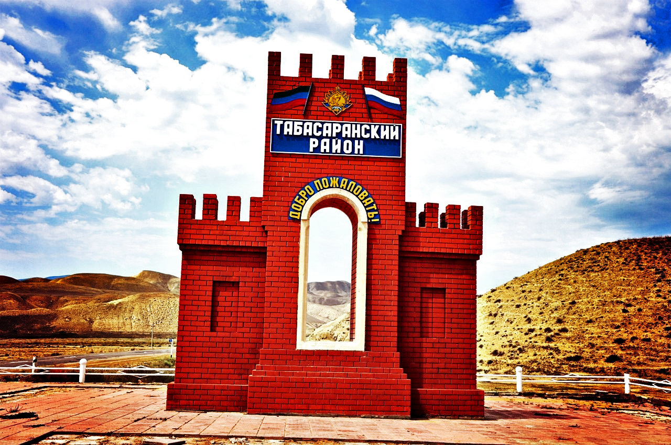
Подготовила воспитатель.
Рамазанова Т.Ш.
11.11.2019г

Актуальность проекта:
Малая Родина… У каждого человека есть своя Родина, для всех она является путеводной звездой, которая озаряет путь на протяжении всей жизни и в итоге остается единственной пристанью для каждого из нас.
Научить видеть, чувствовать красоту родной земли, уважать людей живущих на этой земле, традиции предков. Испытывать чувство гордости за историю родного края. Воспитывать чувство патриотизма, любовь к родным местам одна из главных задач педагогов и родителей.
Цель проекта:
Формирование у детей любви к своей Родине. Приобщение к историческим и духовным ценностям родного края, испытывать чувство ответственности за судьбу города (села, желание трудиться на его благо. Любить и ценить традиции наших предков. Воспитание нравственности.
Задачи проекта:
- Сформировать у детей любви и гордости на основе изучения истории культуры и природы родного края.
- Знакомство с творчеством Табасаранских поэтов и писателей
- Знакомство с именами людей прославившими Табасаран:
- МуталибМ.Митаров, Юсуф Базутаев ,Шамиль Р. Казиев,ШахвеледШахмарданов, ГюльбикаОмарова, СувайнатКюрюбековна
- Закрепить и систематизировать полученные ранее знания о малой Родине.
- Познакомить с названиями рек и сел Табасаранского района.
- Закрепить знания Села «Хучни́» Хучни-этосело в Дагестане, центр Табасаранского района,
- Познакомить с прикладным искусством Табасаранских умельцев.
- Расширять представления о достопримечательностях Табасарана.
- Развивать память, мышление, речь, творческое воображение.
Участники проекта:
Дети старшей и подготовительной группы, родители, руководитель кружка ,музыкальный руководитель.
Тип проекта:
Информационно-практический.
Продолжительность проекта:
краткосрочный. (11.11 2019г-25.11 2019г.)
Образовательные области.
Познавательное развитие, чтение художественной литературы, эстетическое развитие, художественное творчество (ручной труд, музыка)
Планируемый результат.
У детей сформируется представление о родном крае, умение видеть красоту родного края. Разрешит воспитать творческую личность, которые осознают свои корни, национальные истоки. Жить в мире и согласии со всеми народами.Повысится интерес к работе ДОУ у родителей:
Формы работы.
1.1. этап. Подготовительный.
1. Подготовительная работа.
2. Подбор информационного материала, иллюстраций, фотографий.
3. Создание патриотического уголка.
4. Пополнения в группе наглядных материалов (иллюстраций)
5. Создание генеалогического древа. (работа с родителями и детьми)
1.2. этап. Основной этап.
1. Проведение ситуативных бесед.
2. Знакомство с народными играми, считалками стихами.
3. Знакомство с достопримечательностями Табасаранского района: крепость, водопад, Дюрк, природный мост.
4. Знакомство с некоторыми легендами и мифами Дагестанского народа.
5. Разучивание песен. Участие на утреннике «Навруз»
6. Просмотр презентации «Национальная одежда дагестанцев»
1.3. этап. Заключительный.
Итоговое интегрированное НОД

Реализация проекта
Представленный проект посвящен традиционному воспитанию детей дошкольного возраста в табасаранских семьях. В ходе реализации проекта, приведены разные методы воспитания, бытующие в табасаранских семьях. К ним относятся: воспитание на примерах жизненного опыта старшего поколения, народных традиций, а также примеры устного народного творчества. Подробно раскрыты поучительные рассказы старшего поколения, наиболее популярные табасаранские легенды, притчи и сказки, передающиеся из поколения в поколение.В проекте рассматривается такой важный аспект воспитания детей дошкольного возраста, различающийся в зависимости от пола, как приобщение к труду. Например, все девочки дошкольного возраста приучены к ковроткачеству, являющемуся традиционным национальным ремеслом, а из мальчика, воспитать будущего воина и достойного члена общества, а из девочки будущую мать - хозяйку, хранительницу семейного очага (Статья завершается напутствием автора подрастающему поколению о необходимости чтить обычаи и традиции своего народа.

Перспективное планирование работы с детьми 1 неделя

День недели | Занятия | Беседы | Наблюдения | Экскурсии и Работа с родителями.
понедельник | Худ. Творчество Лепка из глины «Ремесло села Джулли» | «Ремесло Табасаранских сел» | Рассматривание картин с изображением Табасаранского ремесла
вторник | Д/И «Есть в Ауле детский сад» | Чтение худ. Лит «Я жакьв,жакьв!» | Счет цифр до 5
среда | Строительство крепости «Семи братьях и одной сестры» | «Легенда о семи братьях и одной сестры» | Рассматривание иллюстраций
четверг | Аппликация «Табасаранские ковры» | «Ковроткачество» | Путь прохождения от окрашивания ниток до готового ковра
пятница | Рисование на тему: «Моя семья» | «Хучнинский водопад» | Счет цифр до 10 | Анкетирование на тему «Моя семья»

Перспективное планирование работы с детьми 2 неделя

День недели | Занятия | Беседы | Наблюдения | Экскурсии и Работа с родителями.
понедельник | История возникновения языков | «Пещера Дюрк» | Дать детям возможность самостоятельно загадать желание и завязать платок. | Создание патриотического уголка
вторник | Нарядить куклу в табасаранскую одежду | «Национальная одежда табасаранцев» | Просмотр национальной одежды
среда | Чтение худ лит. «Табасаран» | «Минарет» | Продолжение строительства крепости семи братьев и одной сестры
четверг | Лепка «Табасаранское чуду» | «Табасаранская кухня» | Картинки с изображением Табасаранских блюд | Приготовить дома табасаранское чуду
пятница | Подведение итогов пройденного материала. | «Обычаи сватовства» | Завершение строительства крепости семи братьев и одной сестры | Создание Генеалогического древа

Муниципальное бюджетное дошкольное образовательное учреждение «Детский сад №6 «Орленок»
городского округа «город Дагестанские Огни»

Художественное творчество «Лепка из глины»
Тема занятия:
«Гончарное производство села Джулли»
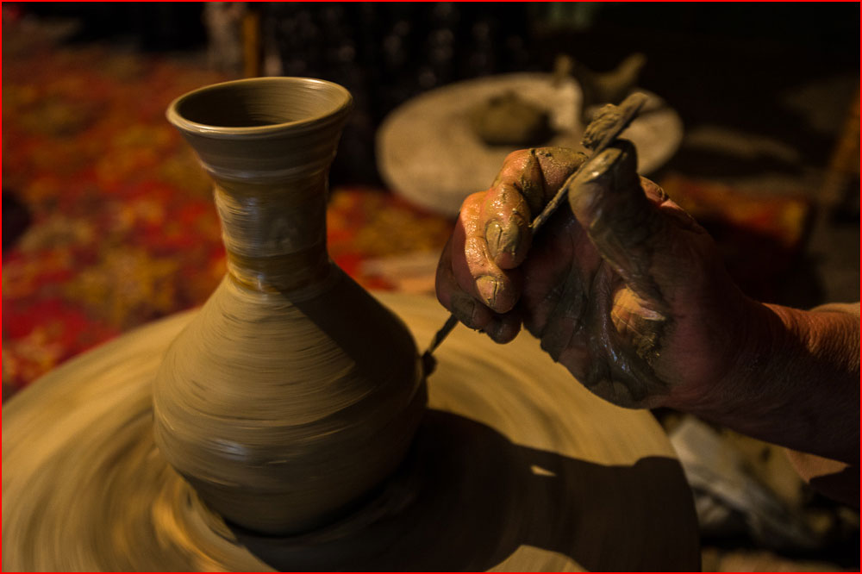
Подготовила
Рамазанова Т.Ш.

11.11.2019г.
Ремесла и художественные промыслы
Тема: «Знакомство детей с народными промыслами и ремеслами (гончарное ремесло) ».
Цель: Знакомство с народными ремеслами (гончарное) и воспитание интереса и уважения к народным обычаям и традициям.
Оборудование: картинки с изображением посуды из глиныизображение гончарного круга; кусочки глины
Ход занятия
Сабахайирибшриаьзизбиц!дар Сегодня мы поговорим о гончарном производстве села Джулли. Джулли–это один из сел в Табасаранском районе и является одним из четырёх древнейших центров керамического производства на территории Дагестана. Здесь издавна производились большие сосуды для зерна, кувшины для воды, маслобойки, миски, кружки и т.д.Гончарное производство данного села следует считать не заимствованным, а самостоятельно сложившимся самобытным центром художественной керамики Дагестана.
Изделия Джулинских мастеров могли оказать достойную конкуренцию в качестве даже знаменитымБллалхарскими изделиями. У Джулинской керамики более изящные формы напоминающие античные амфоры с более элегантным рисунком и с плавными линиями. Местные мастера наносили на свои изделия орнамент при помощи куска войлока и располагали рисунок по центру изделия.
Гончарное производство развивалось в селении Джули, где были залежи особой высококачественной глины. Из нее изготавливали сосуды для хранения зерна – «язал», «гаргунар», маслосбивалки – «масдабкьругвар», кувшины – «гажин», подойник – «бети», миски – «зах». Керамические изделия джулинских мастеров пользовались большим спросом на рынках Кураха, Ахтов, Маджалиса, Дербента.
Дети приступают к лепке . Готовые работы выставляются на выставку.
Рефлексия:
С каким селом мы познакомились?
Как называется ремесло по изготовлению кувшинов?

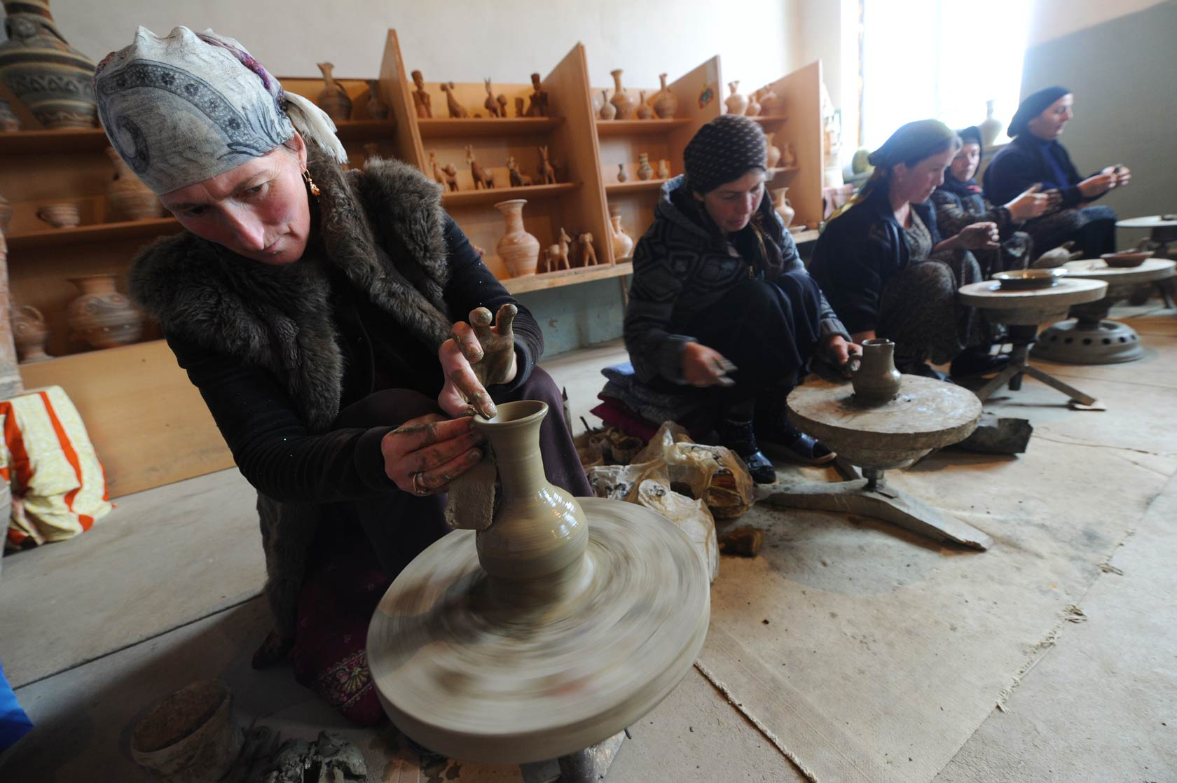

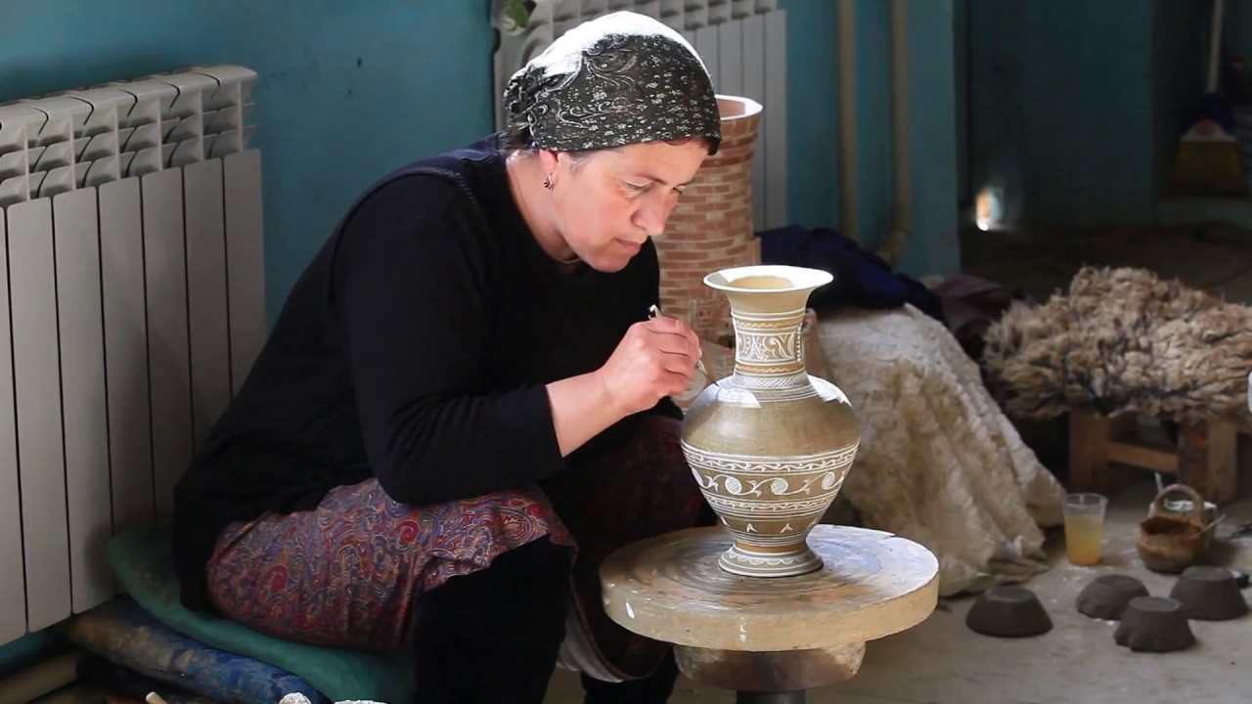
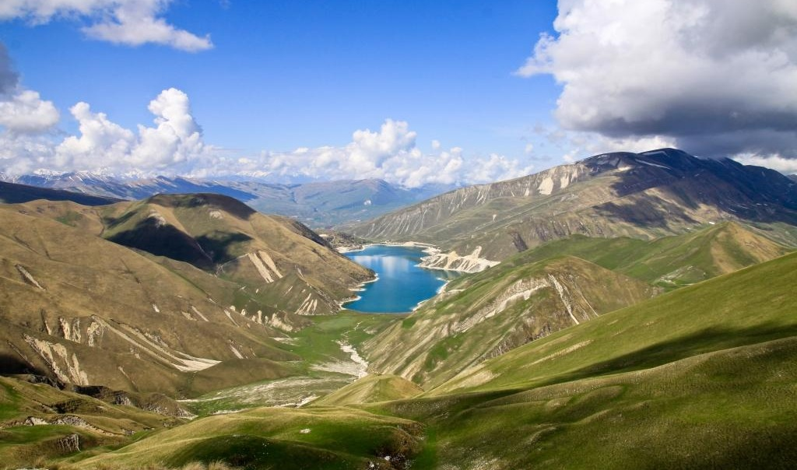
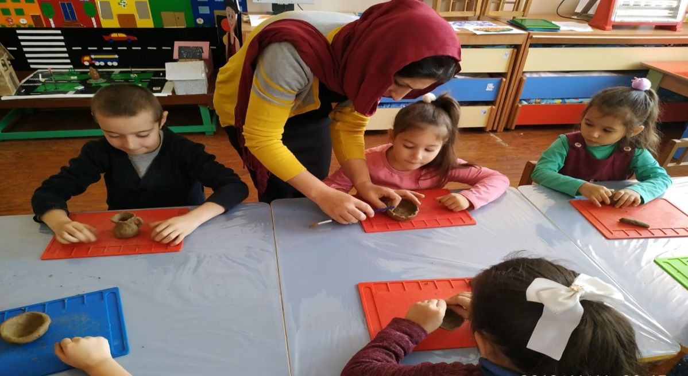
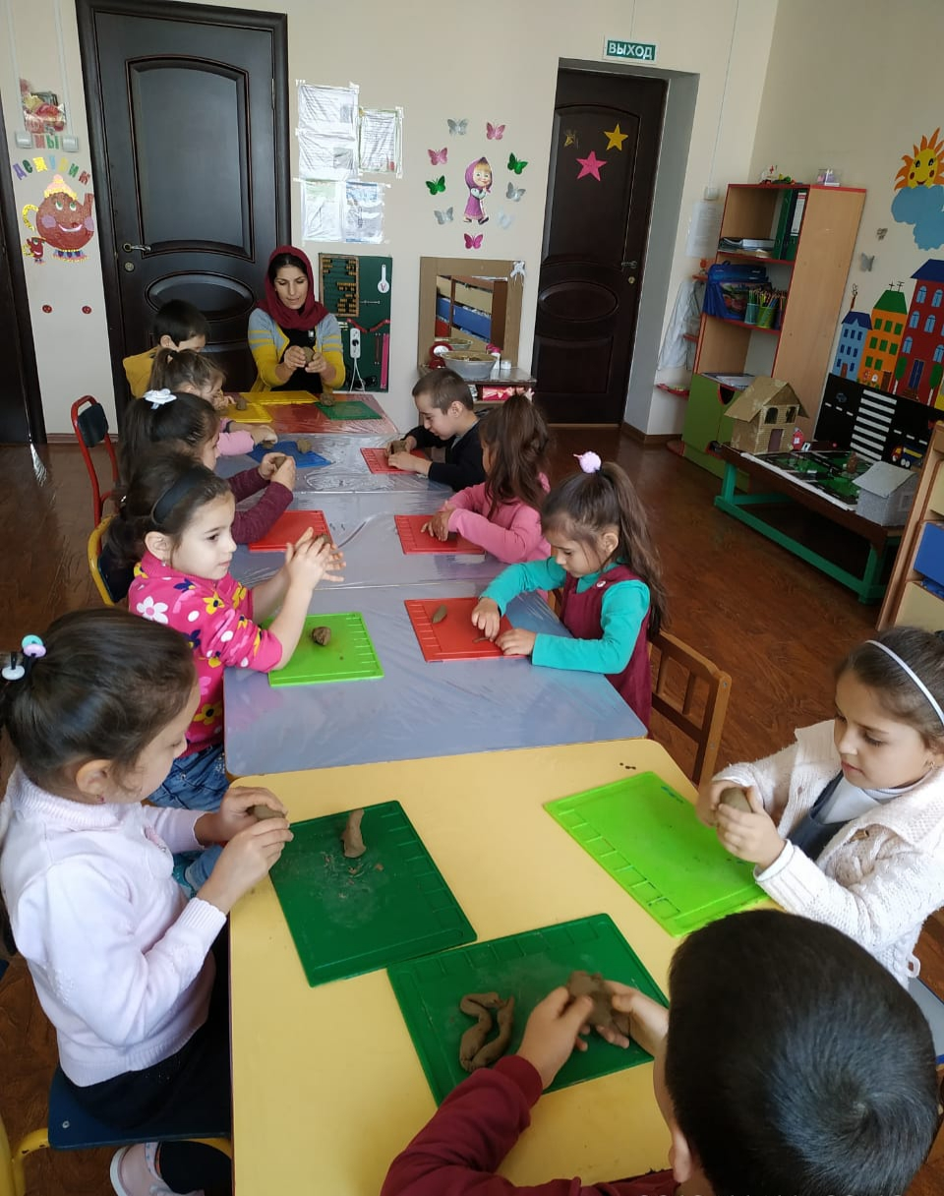
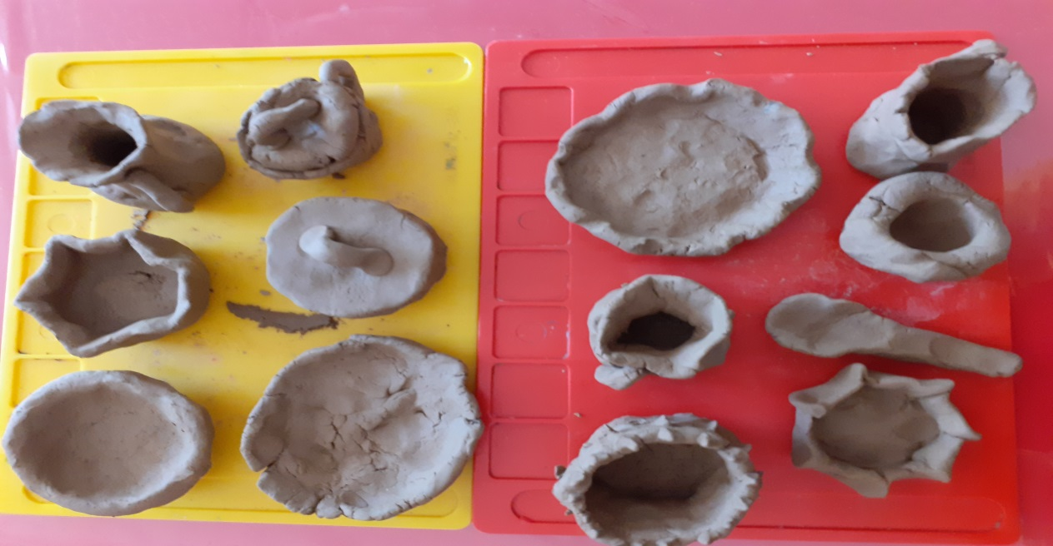
Муниципальное бюджетное дошкольное образовательное учреждение «Детский сад №6 «Орленок»
городского округа «город Дагестанские Огни»

Тема занятия:
Д/И «Есть в Ауле детский сад»

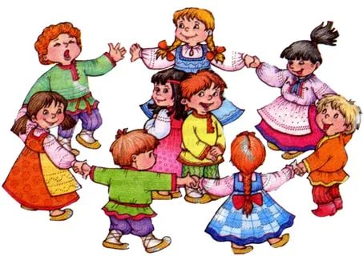

Подготовила
Рамазанова Т.Ш.

12.11.2019г.

«ЕСТЬ В АУЛЕ ДЕТСКИЙ САД»

Цель игры: укрепление мускулатуры ног, развитие внимания, сохранения равновесия.
Дети идут по кругу, а ведущий ребенок внутри круга идет в противоположную сторону под слова, которые дети произносят хором:
Есть в ауле детский сад
В этот сад ходил Мурад
Был он ниже всех ребят –
(ведущий и все дети приседают)
так в ауле говорят (дети встают)
рос по горке виноград
рос чеснок и рос Мурад
Стал он выше всех ребят
И теперь ему мала,
Говорят Махачкала
ПРАВИЛА ИГРЫ:
Дети идут в круг, поднимая руки, ведущий кружиться. После последних слов ведущий ловит. Затем выбирается новый ведущий.
Количество участников до 30 человек.
Рекомендуется для среднего дошкольного возраста.

Муниципальное бюджетное дошкольное образовательное учреждение «Детский сад №6 «Орленок»
городского округа «город Дагестанские Огни»

Тема занятия
«Легенда о семи братьях
и одной сестры»
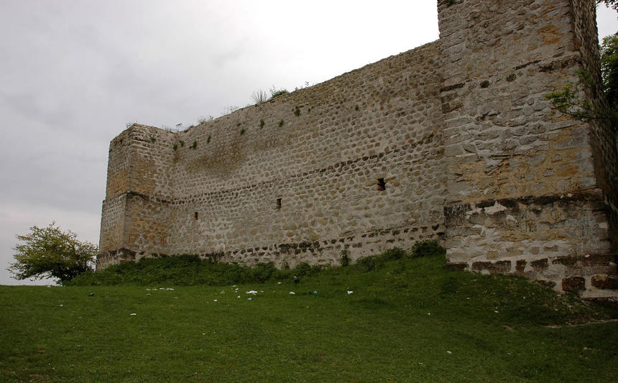
Подготовила
Рамазанова Т.Ш.

13.11.2019г.

Крепость семи братьев и одной сестры

Цель:обогатить и закрепить знания о достопримечательностях Табасаранского народа

Ход НОД
АссаламуАлейкумАьзиз и биц!идар
В- Ребята как вы думаете, о чем мы сегодня с вами будем говорить?
Дети: - о Родине, природе.
В. - Как вы понимаете, что такое Родина?
Дети –Родина! Это самое великое, самое близкое и дорогое, что есть у человека.
Дети - Наша Родина- великая страна Россия. Нужно любить и беречь Родину.
Дети -А для меня Родина это мой папа и моя мама!
Дети -Для меня Родина –это мои бабушка и дедушка.
В. - Ребята а у нас есть малая родина, где мы родились –Дагестан!
В. –Нам выпала честь родиться в этом удивительном крае - многонациональном Дагестане. Дагестан-это страна гор.
В. - Давайте назовём столицу нашей малой Родины.
Дети – Столица нашей Родины город Махачкала
В. -А как называется район где мы с вами живем?
Дети:-Табасаранский район.
В. -А как называется центр Табасаранского района?
Дети:- с. Хучни.
В. - А как называется село где мы с вами живем?
В. -Ребята а вы знаете Табасаранский район - одно из красивейших мест Дагестана, известный своей удивительной природой и старинными легендами. И я хочу познакомить вас с сними.
В. - Ребята что это?
Дети: Это крепость.
В. -Правильно.
В нескольких километрах от Хучни, в местечке Харба-Гуран, на высоком отрывистом холме, над узким ущельем сохранились остатки крепости, известной в народе как "Крепость семи братьев и одной сестры".
Иногда её также называют Хучнинской или Ягдыгской крепостью. Это замечательный исторический и архитектурный памятник раннесредневекового Табасарана. Сама крепость построенна из ракушечных камней. Крепость сложена особым образом - снаружи она кажется очень крепкой, монолитной. Стены толщиной более 2-х метров[1], до сих пор в хорошем состоянии, сохранились также и бойницы. В старину крепость была двухэтажной, но в настоящее время первый этаж почти полностью засыпан землёй и потому снаружи она кажется выше чем изнутри.
Среди Табасаранского народа бытует легенда, что некогда в этой крепости жили семь братьев-богатырей и одна красавица сестра, помогая им во всем. Братья были славными воинами и охраняли соседние сёла. В тяжелые дни осады, сестра, свив из своих длинных кос веревку, доставала воду из глубокого ущелья. Крепость несколько раз осаждали, но она оставалась неприступной.
По одной из легенд, после нескольких неудачных попыток взять крепость штурмом, иранский шах вынужден был надолго осадить ее.
Когда и это не помогло, он пошел на хитрость: решил обмануть сестру и послал к ней женщину с дорогими подарками и обещанием сделать ее братьев военачальниками, а ее - шахиней. Хитростью они убедили её уничтожить оружие братьев. И доверчивая девушка пошла на предательство, залив соленой водой ножны мечей и стволы ружей братьев. Крепость была взята. Узнав об этом братья казнили предательницу-сестру забив её камнями. На протяжение долгого времени каждый проходящий мимо крепости , чаловек, бросал камень в ту кучу и там образовалась гора камней. После того как иранцам удалось захватить крепость они убили пятерых братьев, двоим удалось сбежать. После этого, узнав о поражении братьев, народ Табасарана собрался и дал отпор захватчикам и они были вынуждены отступить.
Рефлексия:
Как называется цент Табасаранского района?
Как называется крепость расположенная в табасаранском районе?

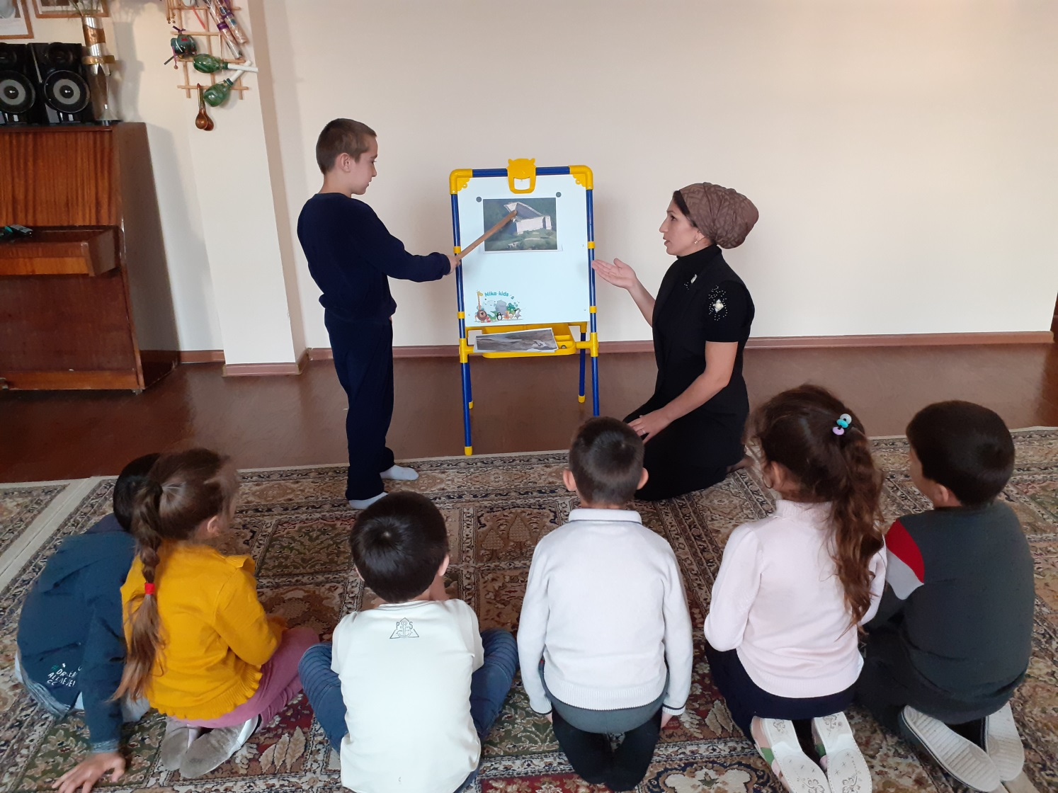
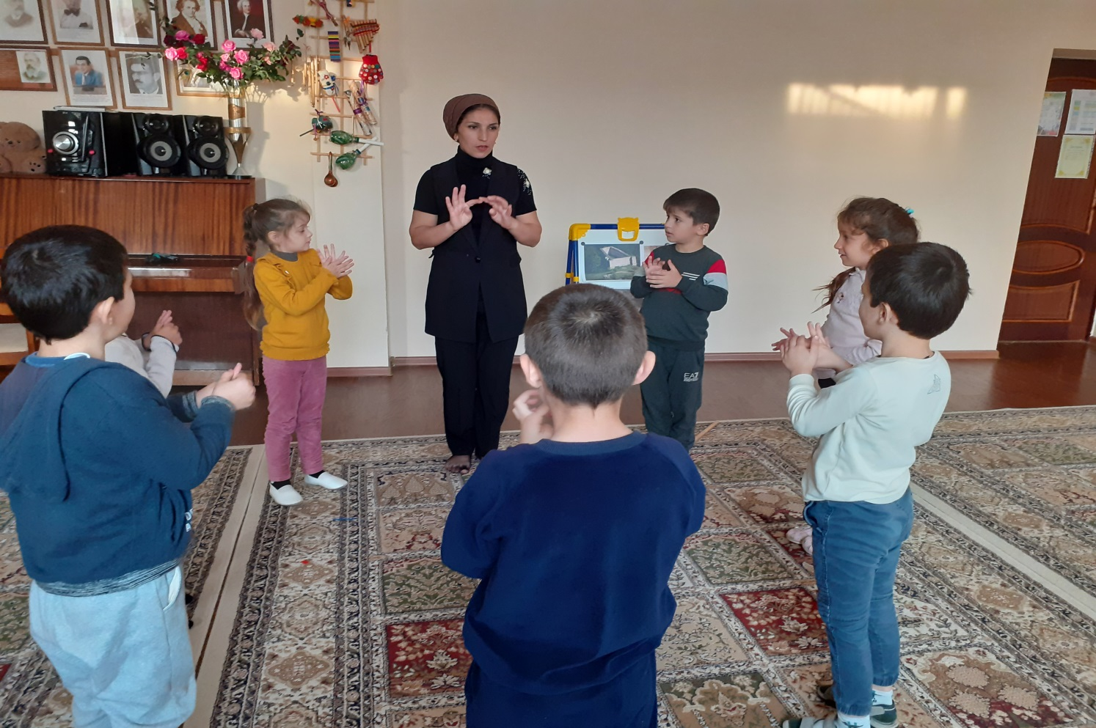
Муниципальное бюджетное дошкольное образовательное учреждение «Детский сад №6 «Орленок»
городского округа «город Дагестанские Огни»

Конспект НОД по аппликации на тему:
«Табасаранские ковры»
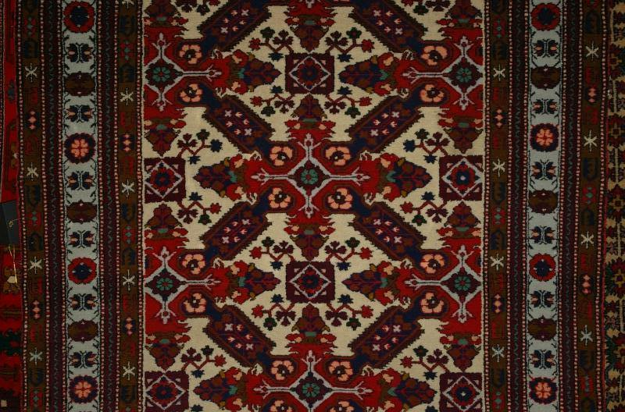
Подготовила
Рамазанова Т.Ш.

14.11.2019г.

Аппликация «Табасаранские ковры»
Цель:Закрепить умение создавать узоры из ниток

Материал: нарезанные нитки разного цвета, клейкая бумага, клей, ножницы, салфетки, разные формы бумаги для ковриков, заготовки для ковров.

Ход НОД

Воспитатель: Давайте представим, что мы находимся в Артели. Мы сегодня смастерим красивые ковры для малышей в Дагестанский уголок. А теперь слушайте внимательно, ковры мы ткать не будем, а будем выполнять необычным способом. Каждый из вас будет работать над таким ковром, который вам больше нравится. Ворсовый – за этим столом., безворсовый – за этим, а палас – за этим. (показывает) Не забывайте, ножницами пользуйтесь осторожно, аккуратно используйте клей, в артели должно быть тихо, чтобы вы не мешали друг другу. Пройдите на рабочие места.
Дети выполняют работу самостоятельно под музыку
Воспитатель: Кто закончил работу над своим ковром, убирайте свое рабочее место.
Воспитатель: « А теперь, ребята, полюбуйтесь, какие красивые, оригинальные ковры у вас получились. Мы их разместим в Дагестанский уголок».
Вопросы:
- Какой ковер вы смастерили?
- Идрис, расскажи, какой узор ты изобразил?
Воспитатель: «Молодцы, ребята! Очень красиво передали узоры на коврах. Я уверена они всем очень понравятся. Спасибо вам большое.

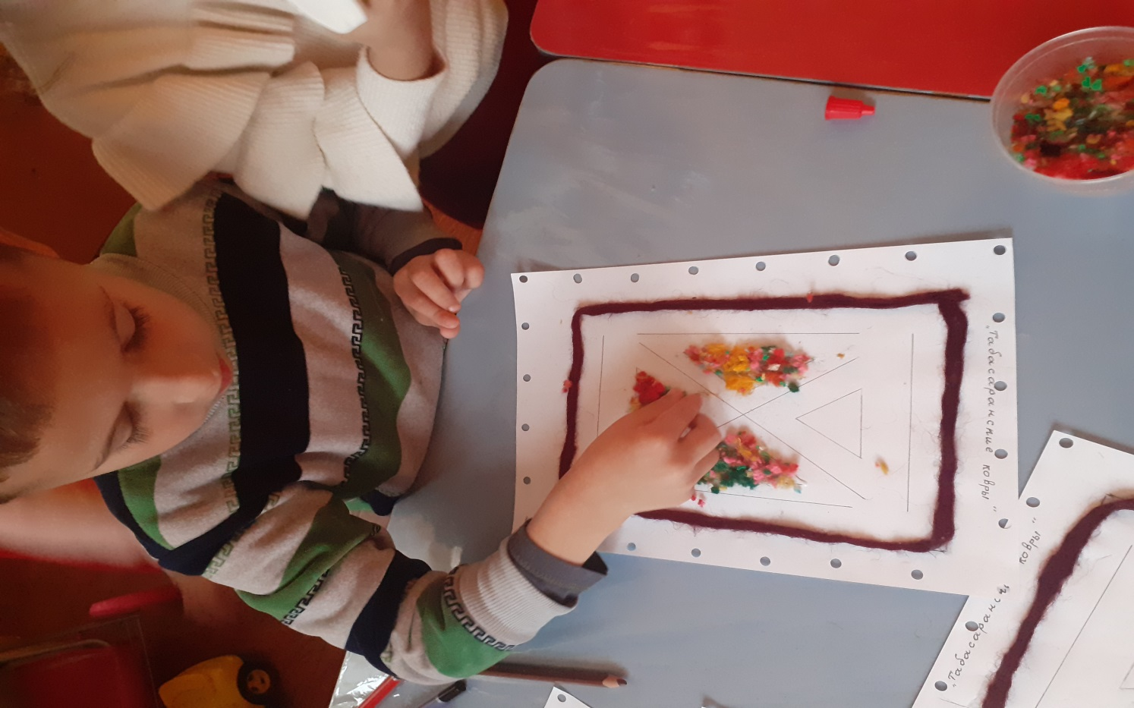

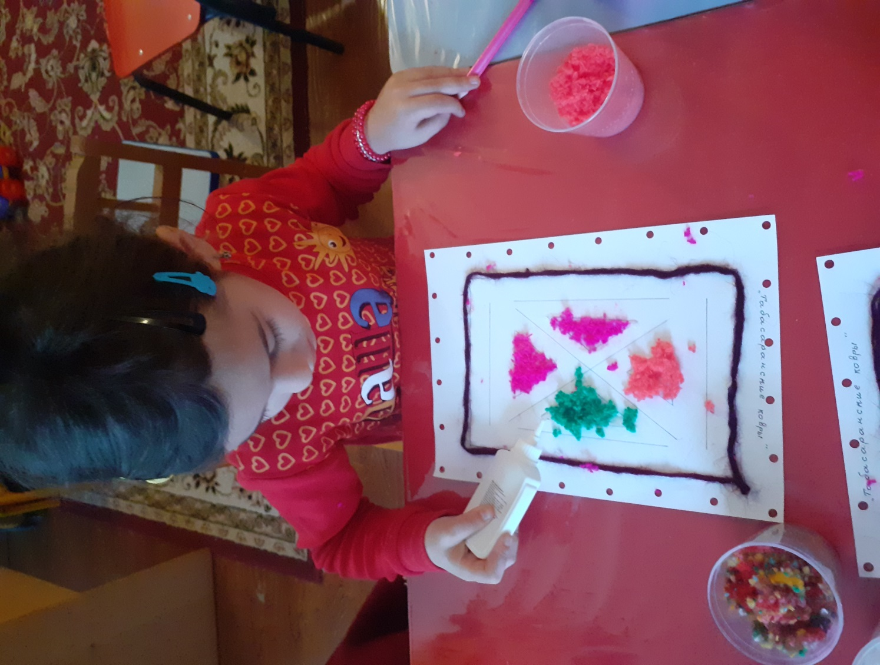
Муниципальное бюджетное дошкольное образовательное учреждение «Детский сад №6 «Орленок»
городского округа «город Дагестанские Огни»

Беседа на тему:
«Ковроткачество»
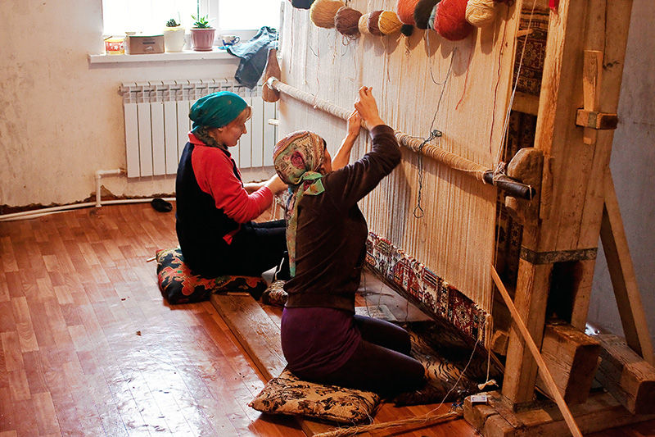
Подготовила
Рамазанова Т.Ш.

14.11.2019г.

Тема: «Ковроткачество»
Цель: продолжать знакомство с Табасаранским ковроткачеством. Познакомить с инструментами, необходимыми для ковроделия. Закрепить знание основных элементов узора, умение самостоятельно составлять узор на ковре, передавать характерные элементы дагестанского орнамента и цветовую гамму с помощью разнообразного материала. Учить проявлять замысел, творчество.
Развивающие: Развивать наблюдательность, творческую способность и эстетическое развитие
Словарная работа: артель, халачи, халав, бархал.
ХОД НОД:

Табасаранславен ковроткачеством.
Девушки – табасаранки
Струны ниток разноцветных
Пальцами перебирают,
Словно музыку играют.
Переливы звуков этих
Ты увидишь на паркете,
На стенах внутри домов
Всюду музыка ковров
Воспитатель: Сегодня я хочу вам рассказать о труде мастеров ковроткачества.
Давайте сядем на коврики. (Дети садятся) Когда я была маленькой девочкой, я часто ездила к бабушке в село Сикук. Это село славится табасаранскими коврами. Однажды мне захотелось с бабушкой поиграть, но она все время была занята каким-то делом. А как вы думаете, каким? (делала ковер) Правильно, но еще правильней сказать ТКАЛА ковер. И вот бабушка посадила меня рядом и показала, как ткать ковер. Она постоянно в руках держала вот такой ножик с крючком. У бабушки были еще и такие инструменты. Вот этот инструмент на табасаранском языке называется КЪЕНТ, я этот РЯГЪВ, а этот ГАРКЪАЛ, а этот УБРУЩ, а это УНИ. Эти инструменты помогают мастерам ткать ковер. И вот я своими неумелыми ручками ткала узелок за узелком. Так образовался орнамент ковра. Как вы думаете, что такое орнамент? (это один элемент узора) Эти ковры рассказывают нам о родном крае. Посмотрите, вот эти линии похожи на волны, которые бегут на море, а этот узор говорит о наших высоких горах.
Вот здесь поют птицы, а здесь бутоны распустились. Нужно большое мастерство и труд, чтобы создать такие красивые ковры, где каждая линия, каждый завиток был бы на своем месте.
А еще в Сикуке есть фабрика по изготовлению ковров, называется АРТЕЛЬ. Правда, ребята, необычное слово. В артели работают много людей. Чтобы соткать ковер, нужно приложить много усилий. Посмотрите на это разнообразие ковров. Давайте вспомним, какие бывают ковры?( ворсовые и безворсовые)
А как вы думаете, для чего же нужны ковры? (для тепла, красоты, уюта и т.д.)
Молодцы. Я думаю, вы сможете стать мастерами по изготовлению ковров.
Рефлексия:
Кто помнит, как на табасаранском языке называется ворсовый ковер? (ХАЛАЧИ), а безворсовый ? (ХАЛАВ) А еще они ткали паласы, их называют БАРХАЛ.
Молодцы, вспомнили.
А сейчас давайте поиграем.

Игра «Подними платок»

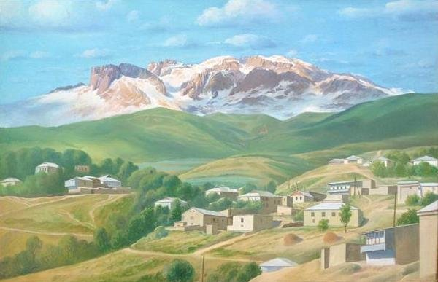
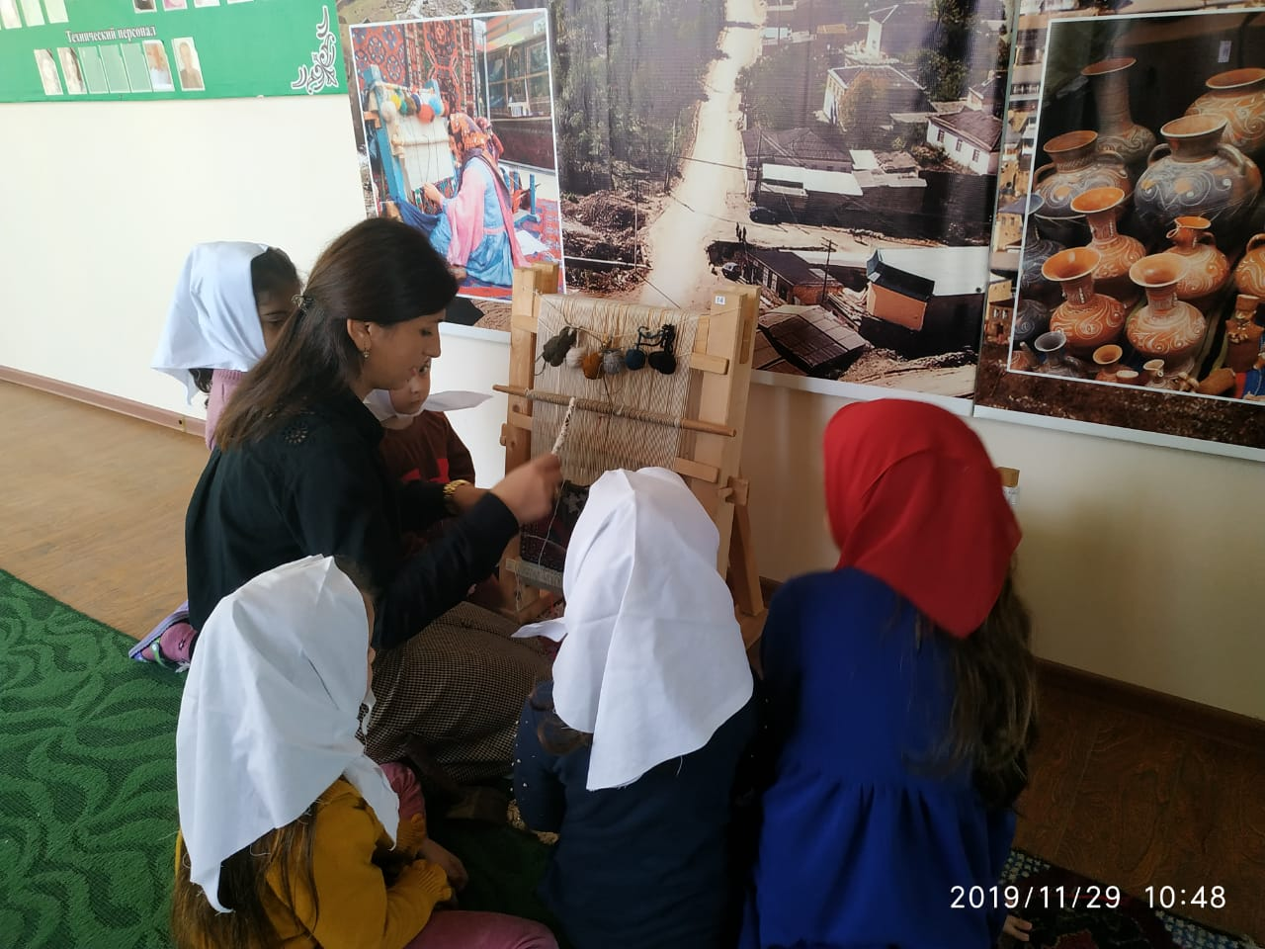

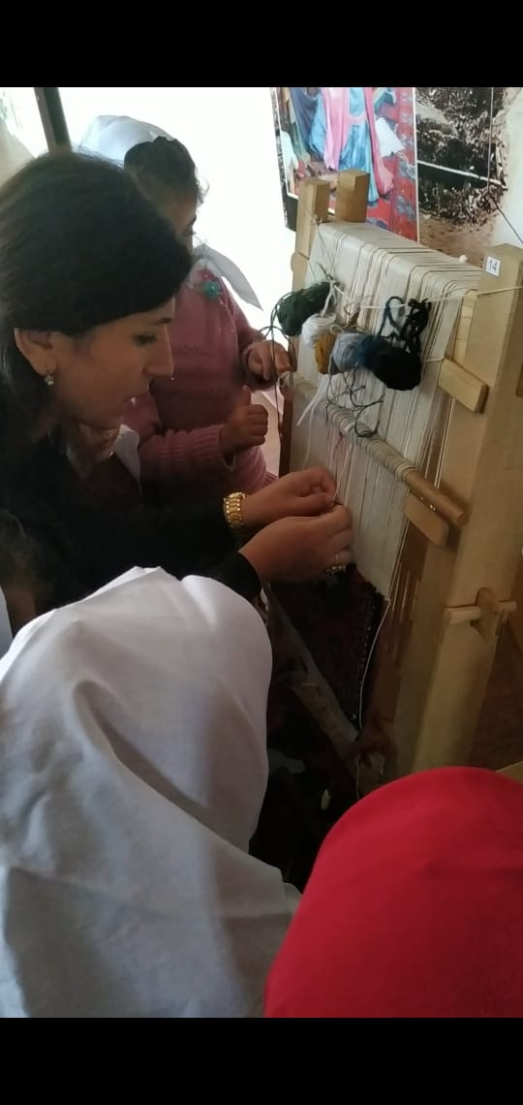
Муниципальное бюджетное дошкольное образовательное учреждение «Детский сад №6 «Орленок»
городского округа «город Дагестанские Огни»

Конспект НОД
«Хучнинский водопад»
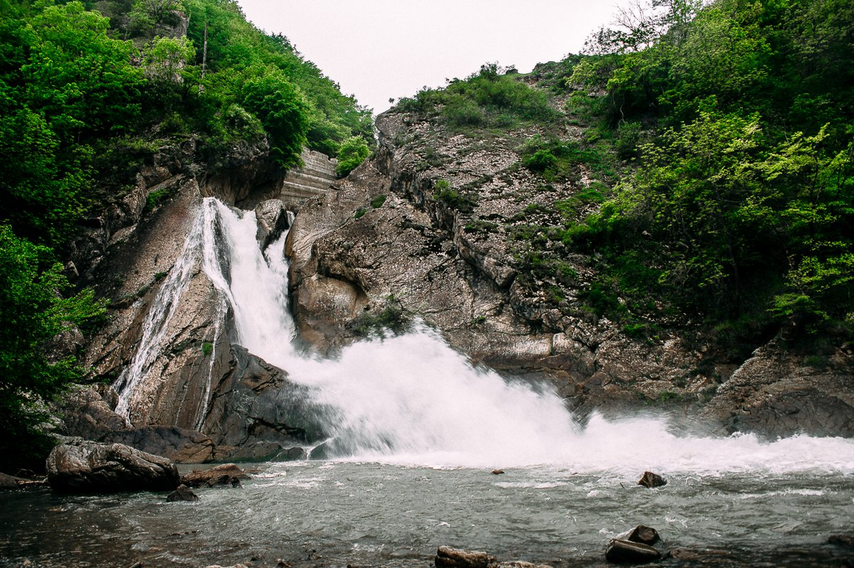

Подготовила
Рамазанова Т.Ш.

15.11.2019г.

Тема: «Хучнинскийводопад»

Цель:закрепить знания о родных местах,расширять кругозор детей за счёт усвоения представлений об окружающем мире
развивать познавательный интересразвивать логическое мышление, зрительное и слуховое восприятие;

Ход НОД
Воспитатель. Ассаламу Алейкум биц!дар сегодня я расскажу вам о еще одном и самом красивом достопримечательности Табасаранского района Как вы думаете что это? (Ответы детей)- Это водопад.
Правильно -это Ханагский или Хучнинский водопад. Оно относится к памятникам природы.
Водопад находится в Табасаранском районе, респ. Дагестан, на реке Ханагчай.
Высота водопада около 30 метров. Водопад образует у подножия обрыва небольшое озеро, где в летнее время купаются туристы.
Оно является одним из самых известных и красивых водопадов респ. Дагестан.
Дагестан в переводе означает "горная страна". А где горы, там, как известно, и горные реки. Соответственно, и красивые водопады. Одним из таких является Хучнинский. Хотя этот водопад, который, между прочим, входит в макетный парк "Дагестан в Миниатюре", до сих пор не имеет своего официального названия. Люди его прозвали Хучнинским по названию села в 2-х километрах от него, так и называют до сих пор.
Водопад находится в Табасаранском районе. Протекающая тут речка Ханаг в одном месте протекает по узкому каменному уступу и срывается с него с высоты 18 метров. Опустившись на бренную землю, успокаивается и образует небольшое озерцо.Отгремев на каменном уступе, успокоившись в озерце, дальше река течёт размеренно и спокойно.
На водопад постоянно приезжают туристы и с удивлением любуются чудом природы.
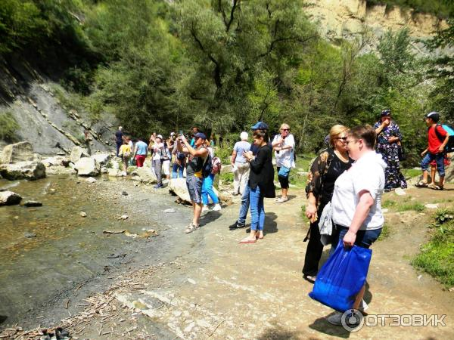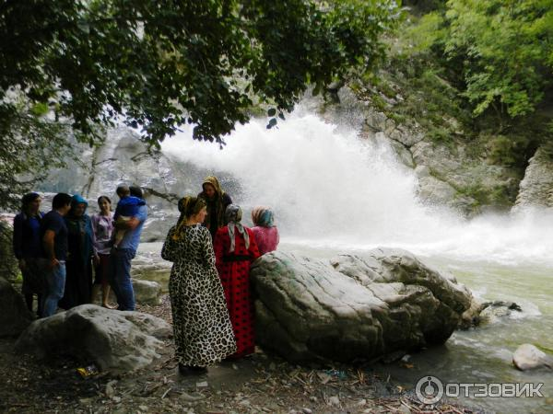
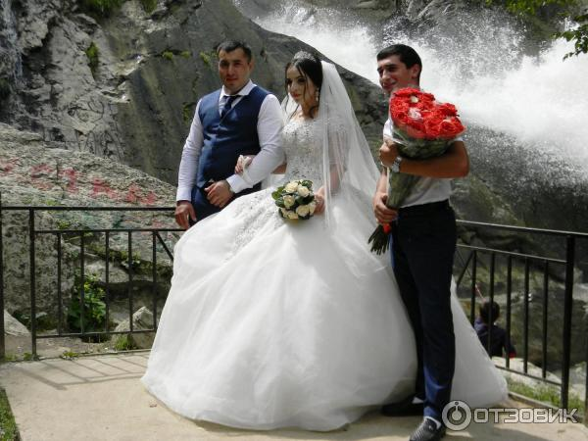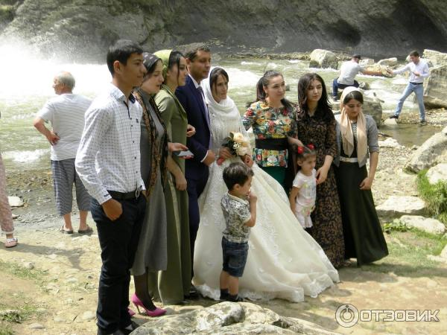

К водопаду часто приезжают свадьбы.
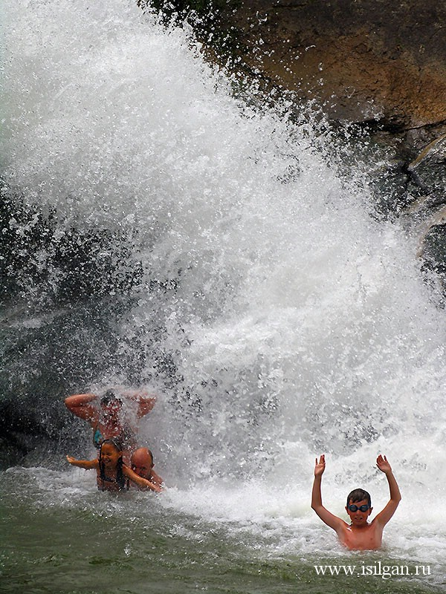
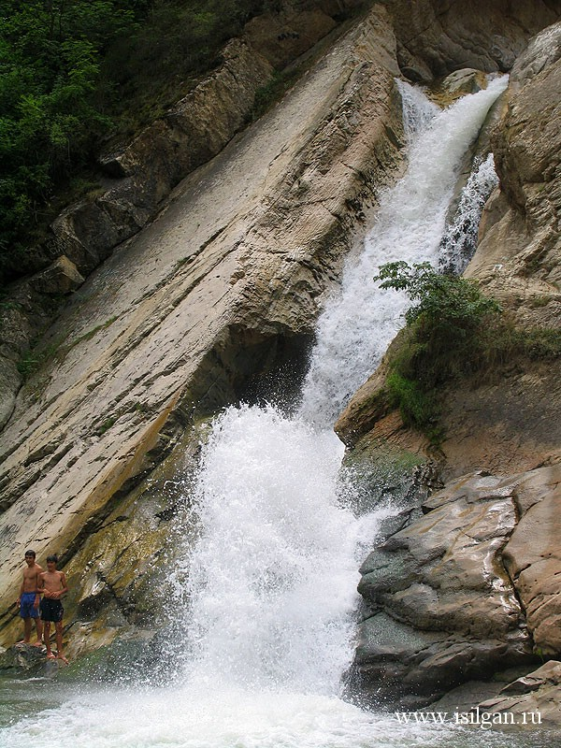


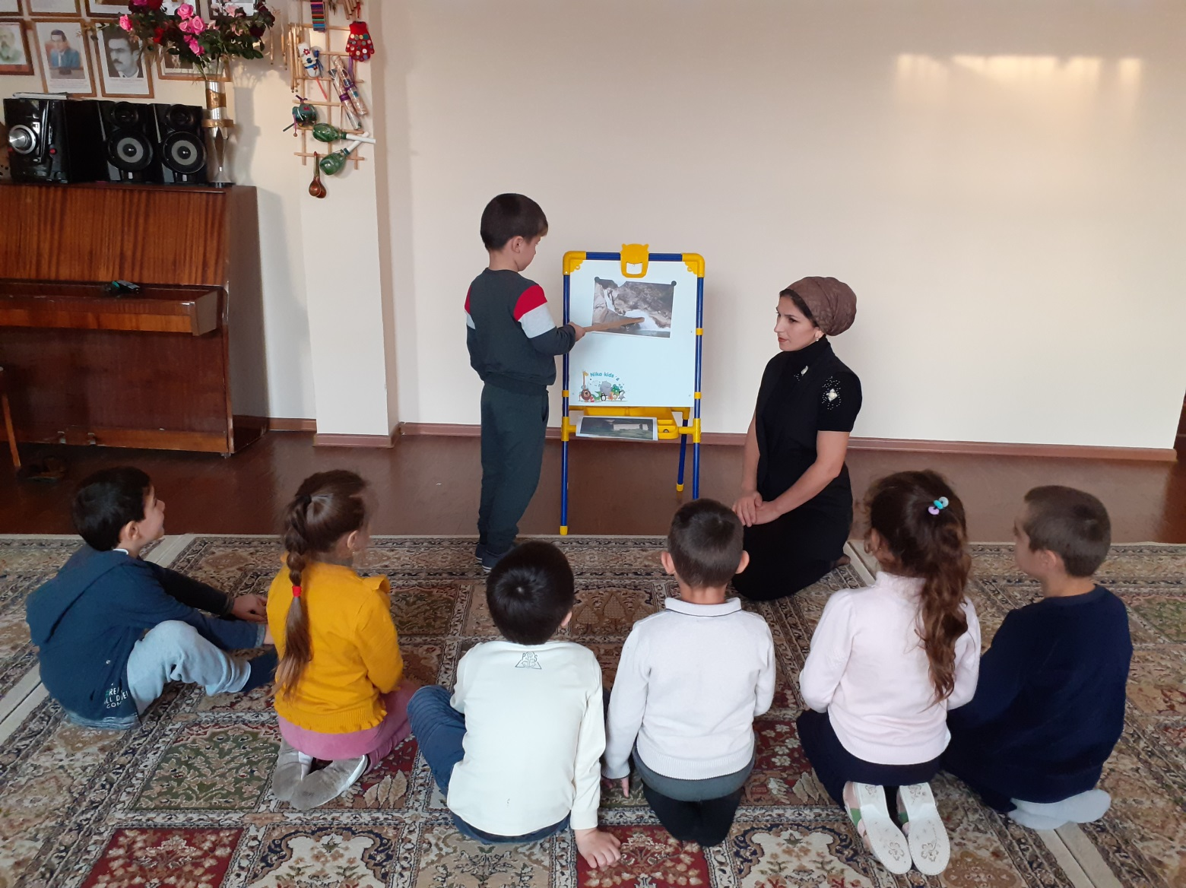

Муниципальное бюджетное дошкольное образовательное учреждение «Детский сад №6 «Орленок»
городского округа «город Дагестанские Огни»

Тема занятия
«История
возникновения языков»

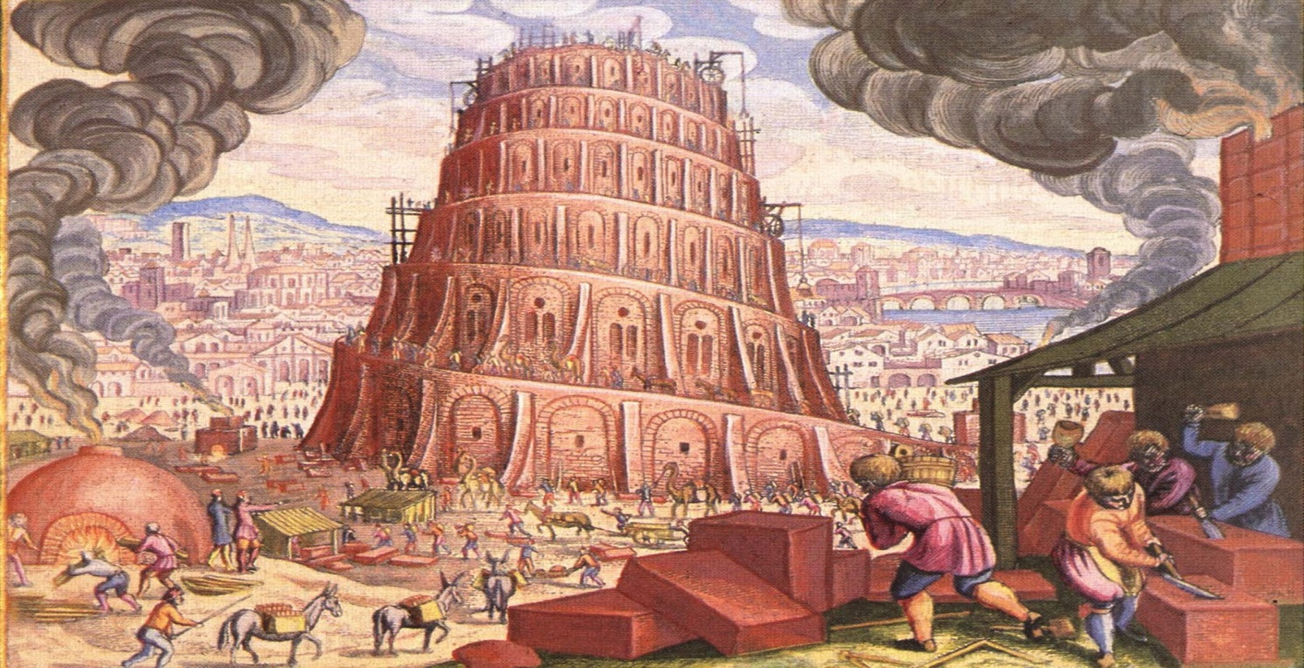
Подготовила
Рамазанова Т.Ш.

18.11.2019г.

«История возникновения языков»
Цель:
Формирование культуры речи воспитанников 6-7лет
Задачи:
Познавательные:

Расширить знания детей о роли языка в жизни человека и общества.
Развивающие:
развивать любовь к литературному языку, неприязнь к сквернословию,
развивать и корректировать устную связную речь воспитанников, мыслительную деятельность, память, воображение, внимание;
обогащать словарный запас;
расширять кругозор.
Воспитывающие:
прививать любовь и интерес к родному языку, воспитывать культуру речи.
Оборудование: мультимедийная установка, карточки.
Форма мероприятия: коррекционно-развивающее занятие
Методы: элемент беседы, игры, анализ, опрос, обобщение, размышление, использование видеороликов, презентации, метод воздействия (убеждение., практическое упражнение, творческие задания (мини - доклад, работа по карточкам)
Приемы: создание атмосферы заинтересованности каждого ребенка, индивидуально-дифференцированный подход к воспитанникам на каждом этапе занятия, одобрение, похвала, доверие, констатация поступков, происходящих в группе, работа по группам.

Предварительная работа:
проведение письменного опроса среди воспитанников старшей и подготовительной группы

Ход занятия.
- Организационный момент. Вступительное слово, совместная формулировка темы занятия, определение целей и задач, предполагаемого результата.

-Сабахайир АпIри (дети повторяют приветствие)
Звучит песня о родном языке (видеозапись)
ГюльназГаджикурбанова «Табасаран»
2. Легенда о языке
-Существует библейская легенда о том, что когда-то все люди говорили на одном языке. Потомки сыновей Ноевых (Ной-библейский персонаж, который был спасён Господом во время Всемирного потопа вследствие благочестия его и его семейства) жили в одном месте и говорили на одном языке. Но когда они так размножились, что уже необходимо было разойтись в разные стороны, тогда они чтобы навсегда оставить о себе памятник, вознамерились построить город и такую башню, которая бы своей вершиной достигла неба. В наказание за такое суетное и гордое предприятие Господь смешал их языки так, что они перестали понимать друг друга и поневоле должны были рассеяться, оставив недостроенному городу название «Вавилон», что значит «смешение». Вот это событие и называется «вавилонским столпотворением». Так произошли разные народы, говорящие на разных языках (из «Священной истории Ветхого Завета»).
Фикультминутка:
1. Аяфун, аяфун
чавачваузузгъафун

2.Форма знакомства:
Меня зовут _____- Изус___ к1удис
Как тебя зовут? - Фицияв ц1ур (ччвур, дзур)?
Меня зовут__________ - Изус _____________к1удис
Рад(а) с вами познакомиться - Рази(шадди) вуза ич1вугьри аьгъялихьуб
Как ты? - Фицивува?
Хорошо. Ижири
3.Рефлексия:
Кто мы по национальности?
Как здоровается Табасаранский народ?
Что вы узнали нового и полезного для себя?.
Понравилось ли вам занятие?.

4.Домашнее задание. Узнать у родителей название родного села.

Я от всей души желаю вам стать по-настоящему прекрасными людьми. Знать родной язык это прекрасно.Наше занятие подошло к концу. Досвидание до новых встреч

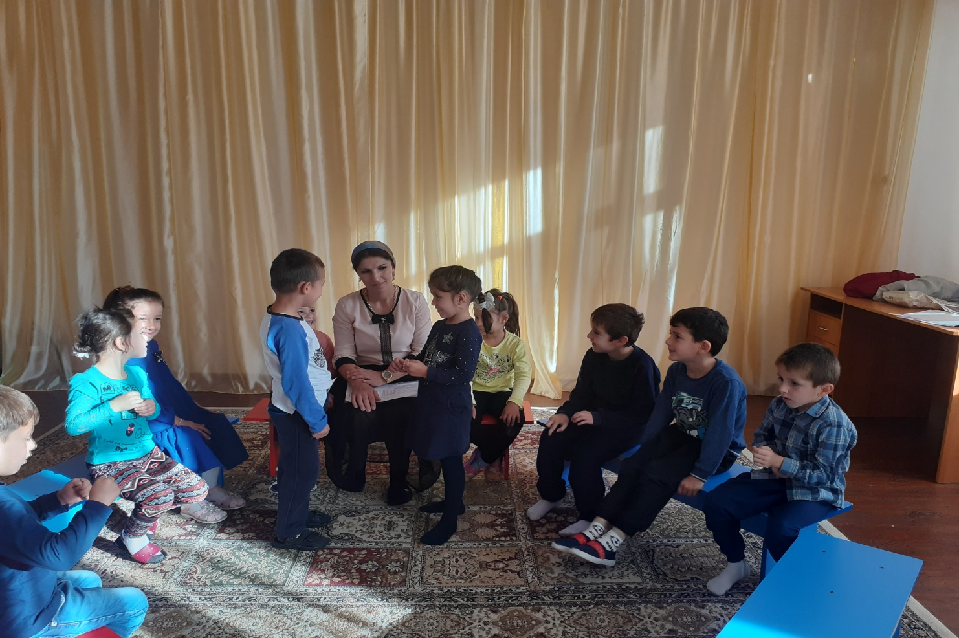
.

Муниципальное бюджетное дошкольное образовательное учреждение «Детский сад №6 «Орленок»
городского округа «город Дагестанские Огни»

Беседа
«Пещера Дюрк»

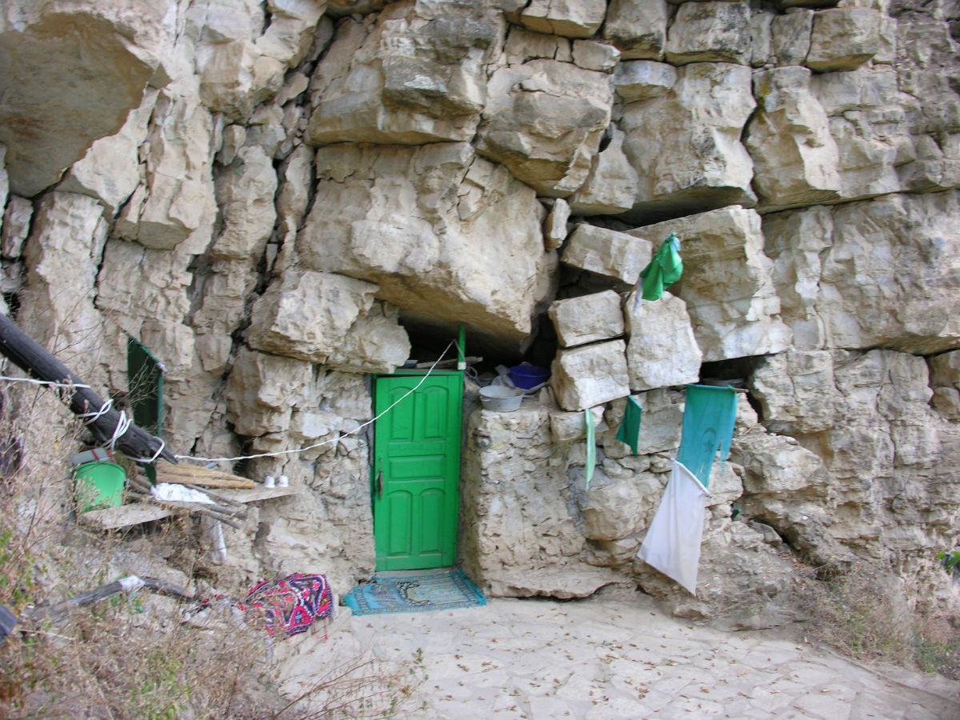
Подготовила
Рамазанова Т.Ш.

19.11.2019г.
Цель: обогатить и закрепить знания о достопримечательностях Табасаранского народа развивать познавательный интерес развивать логическое мышление, зрительное и слуховое восприятие;

Ход занятия
1.Восп :Сабахайир АпIри аIзизбицIидар.
Дети: Абатхайир апIри .
Восп: Сегодня я расскажу вам историю священной пещеры « ДЮРК»
На окраине аула Хустиль в Табасаранском районе Дагестана расположена пещера Дюрк. Пещерами в горах трудно удивить, но эта – особенная: загадочная, овеянная множеством легенд и почитаемая местными жителями. Собственно, это даже не одна пещера, а целый комплекс – в древности он состоял как минимум из семи подземных залов, а сейчас сохранилось лишь два, остальные разрушены землетрясениями.
Предания о пещере Дюрк весьма разнообразны: уверяют, что в древности здесь жили люди, и не простые, а местные «эреллеры» – чудотворцы. Еще где-то в недрах горы хранится меч арабского полководца Масламы, распространившего ислам в Южном Дагестане. Сейчас, впрочем, Дюрк почитается скорее как место целительное: сюда приходят попросить о выздоровлении или о рождении ребенка.Вход в пещеру закрывает дверь, к которой можно подойти по каменным ступенькам. Затем деревянная лестница приводит в первый зал с высоким потолком, где хранятся ритуальные предметы, в основном, ковры и платки, принесенные в дар паломниками. Освещается помещение керосиновыми лампами. Ниже – следующий зал, поменьше, на стенах которого можно увидеть причудливые сталактиты. Из него есть лаз в более глубокие помещения, но туристам пробираться туда не стоит – достаточно послушать шум подземной реки под полом второй камеры.Поскольку пещера считается священным местом, женщинам в ней следует покрывать голову платком. Кроме того, собираясь сюда на экскурсию, наденьте удобную спортивную обувь, чтобы без проблем подниматься и спускаться по камням и шатким лестницам.
2.Физкультминутка.
Лайлай
Сулазккундугъюрабацай.
Гатдизьккундукьюлабацай
Гашунгатди“Мя-в-в” апIуру,
Сулу чIурдиъ“Вя-в-в” апIуру.

ГъюрадурарУвуагуз.
Мишан, жан бай, вахт вуахуз.

3. Загадки
Юкьубтерефгьюлвуди,
Гьюлинкьялаъ битIади,
БитIран ушвниъ цIа ади,
ЦIиравардизнуртуври.
Перевод:
Вокруг - море,
в центре моря - змея,
во рту змеи - огонь,
и огонь всем свет посылает.
(ЛАМПА)
---------------------------------------------
Ригъдизгьарганмашачухъди
Либгуру, зигуричахьна.
Хябяхъвахтна кIулшулисди
Либгдар думу вазлихьинди.
Перевод:
Солнцу всегда смеющееся лицо смотрит,
притягивая к себя.
В вечернее время голову опускает,
не смотрит на Луну.
(ПОДСОЛНУХ)
3 Рефлексия: Как называется пещера с которой мы сегодня познакомились? В особенность пещеры? Сколько залов пещере всего? А сколько действующих?
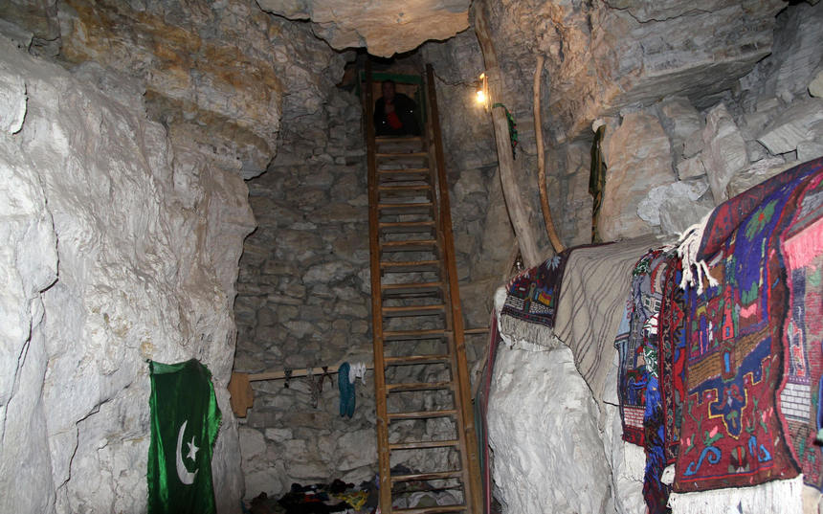
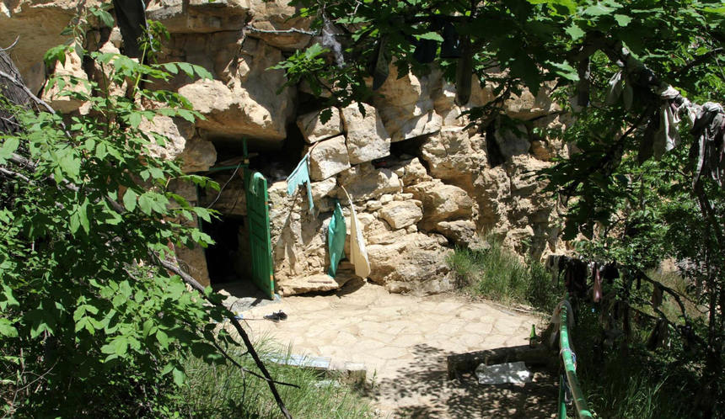


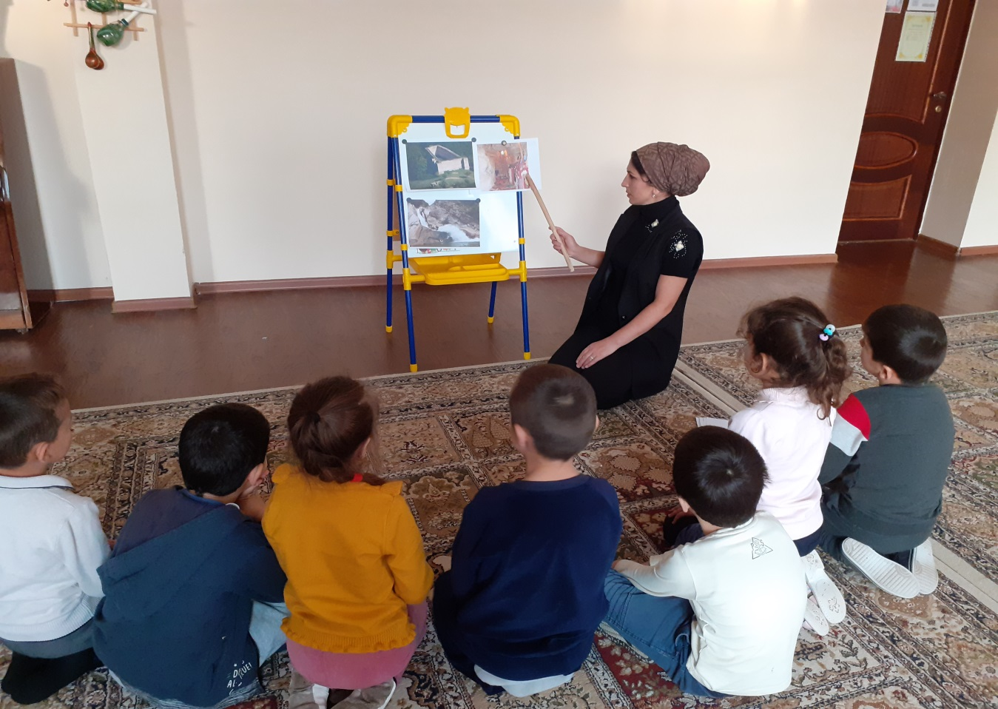

Муниципальное бюджетное дошкольное образовательное учреждение «Детский сад №6 «Орленок»
городского округа «город Дагестанские Огни»

Тема занятия
«Одежда Табасаранцев »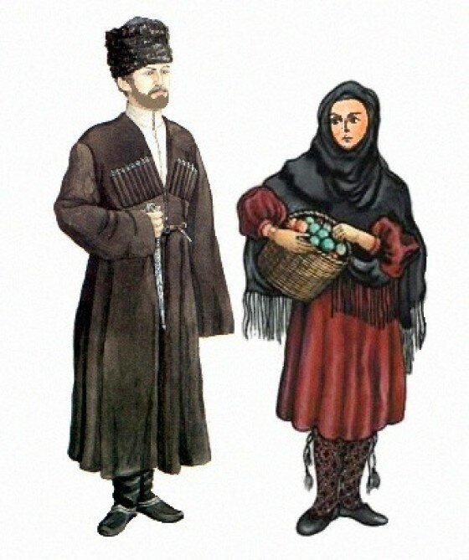

Подготовила
Рамазанова Т.Ш.

20.11.2019г.

Одежда табасаранцев
Тема: Одежда табасаранцев
цель: .
1. Обогащать представление детей о народностях, населяющих Табасаранский район
2. Познакомить детей с табасаранским национальным костюмом.
3. Расширить словарный запас детей путем знакомства с новыми словами, обозначающими национальную одежду.
4. Дать представление о табасаранском орнаменте
5. Развивать творческие способности, художественный вкус, аккуратность и самостоятельную работу.
Ход занятия
Дети сидят на ковре.
Воспитатель приносит в группу мужской и женский табасаранский наряд.
- Вам нравятся эти вещи? (Нравятся)
- Как вы думаете, в таких костюмах можно сейчас встретить людей на улицах нашего города?
-Попробуем представить себя в этих костюмах. Вам было бы удобно? Вас всё устраивает в них? (Нет, не очень удобно, играть и бегать удобнее в современной одежде)
- Где же сегодня, в современной жизни, мы можем увидеть народные (национальные) костюмы? Когда их одевают? (В музеях, на старых фотографиях, на праздниках, на концертах народных танцев и песен, на картинках художников).
-Верно.
Одежда табасаранцев в давние времена шилась только из тканей, изготовленных в домашних условиях. Материалом для пошива одежды служили лён, шерсть, хлопок. Позже стали использовать фабричные и восточные ткани: узорнотканный шёлк – «хара», золототканный шёлк – «дарай», бархат – «мяхмар».
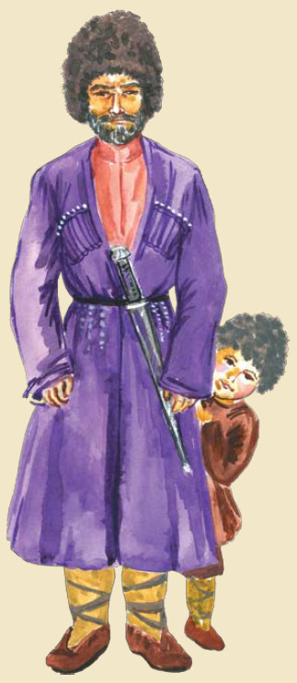
На детскую одежду нашивали различные обереги и амулеты – «гьякал», украшали монетами. Согласно народному поверью они обладали магической силой и оберегали детей от сглаза и болезней.
Мужская одежда внешне схожа с одеждой других народов Дагестана. Сходство проявляется не только в покрое одежды и обуви, но и в способе их ношения. Она состоит из черкески – «чуха», бешмета – «валжагъ», рубашки – «ккуртт», штанов – «хужаг», шубы – «ургам», папахи – «бачукI» и обуви – чарыки– «тIирхар» (самый распространённый тип мужской обуви). Зимой мужчины обычно накидывали на одежду шубы – «ургам».

Женская одежда табасаранок состоит из нижнего туникообразного платья – «ккуртт», штанов – «хуччаг», верхнего распашного платья – «валжагъ», платья – «булушка». Обувью для женщин служили чувяки местного изготовления. Их носили с шерстяными носками – «атIнар». Головной убор состоял из различного вида платков – «шал», «келегъа». Без головного убора женщина не могла никому показываться. Волосы прятали под плотно облегающим чепцом– «чухта».
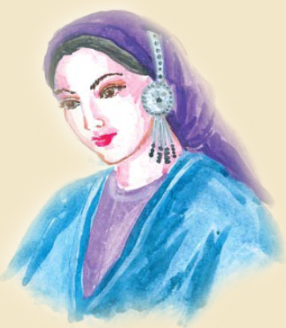
Немаловажное значение придавалось украшениям. Их заказывали у ювелиров. Главным украшением являлся пояс-«камар». Его изготавливали из кожи, бархата или целиком из серебра, нашивали серебряные украшения и красивую пряжку.

- А сейчас мы с вами немного отдохнем. Я предлагаю поиграть в народную игру «Папаха». (Дети проходят на ковер, у ребенка в руках папаха. Он ходит по кругу и выбирает, кому ее отдать. Кому досталась папаха, танцует под татарскую плясовую музыку (И так 3-4 раза).
По дороге (Имя ребенка) шел, шел
И папаху нашел.
Стал (Имя ребенка) выбирать,
Кому папаху отдать.
- Вы все хороши
- На, надень и попляши.
(Включается музыка, остальные дети хлопают в ладоши)
- Отдохнули? (Да)
- Славно с вами поиграли.
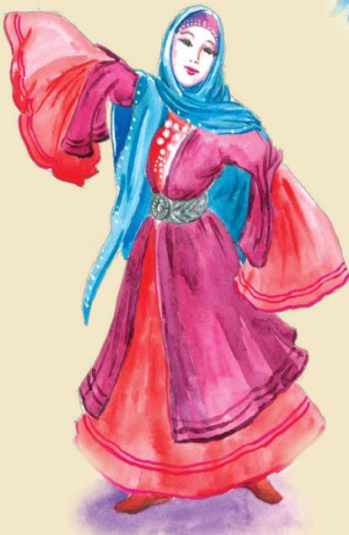
В некоторых сёлах носили еще нагрудники из серебряных монет.
Женщины носили также кольца – «тIулсан (тIублан), серьги-«сиргъйир» и браслет – «кIур».
Одежда – палтар
Черкеска – чу.
Верхнее платье – валжагъ
Платье – ккуртт
Штаны – шалвар, хужаг
Шуба – ургам
Папаха – бачукI
Пояс – камар
Кольцо – тIулсан, (тIублан)
Серьги – сиргъйир
Платок – ягълухъ
Перчатки – элжгер (бегьлийир)
Носки – атIнар
Коса – ургъай
Волосы – чIарар, (кушар)
Ткань – парча

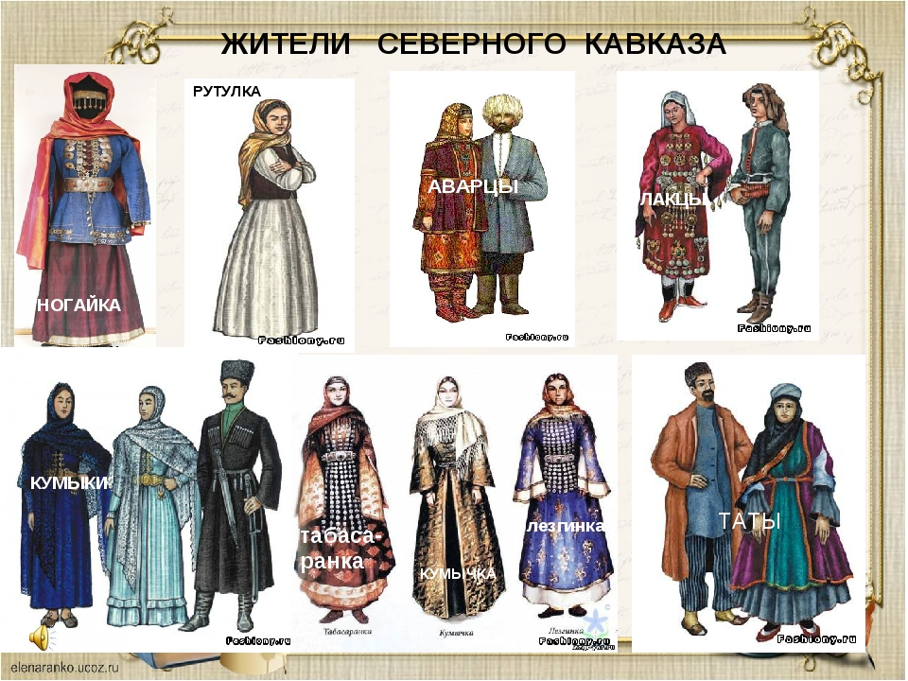

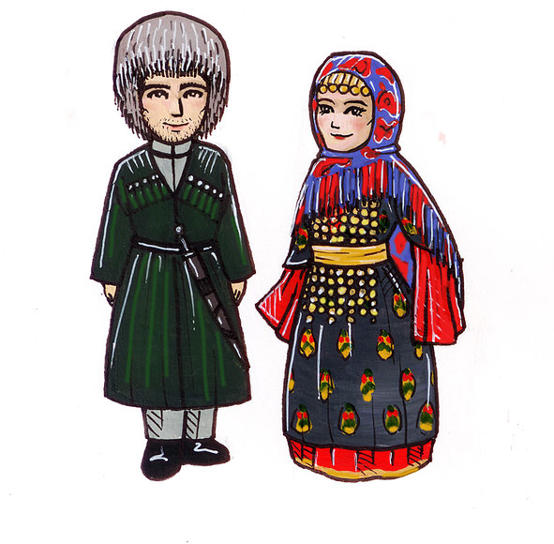
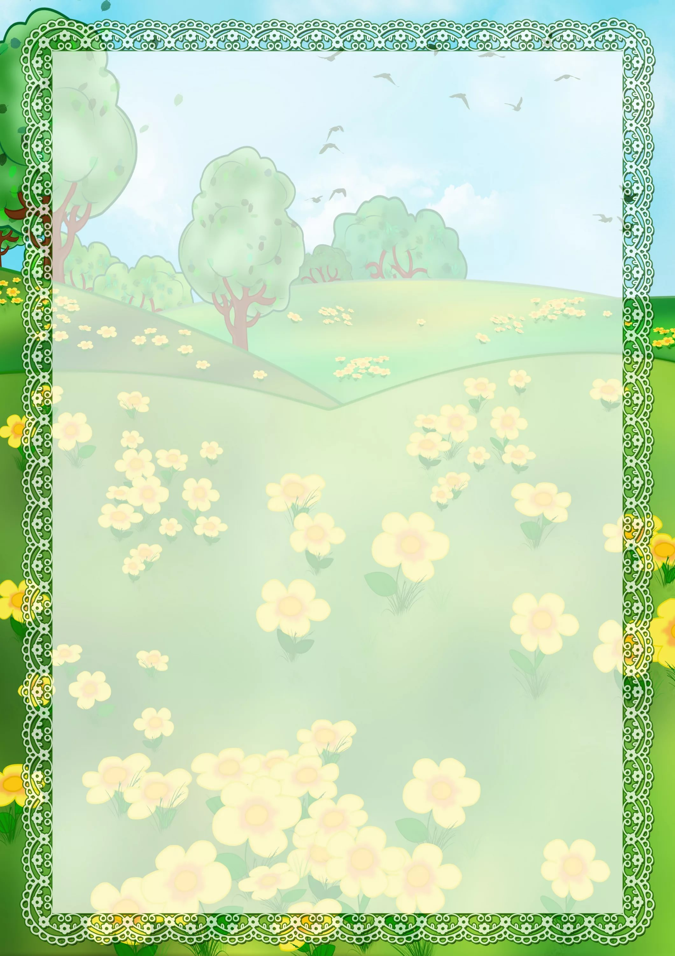
Табасаран
Где-то между скал, в глубине Кавказа,
Затерянный миром, но мной не забыт,
Как златый орёл – сокровище мира,
Выпрямив спину Он гордо стоит!!!
Он слаб и силён!!! Он знает Любовь!!!
Он прадедов помнит, хранит в себе прах!!!
Мы дети Его и наша в нём кровь!!!
Он знает победы, не знает лишь страх!!!
Он видел врагов!!! Встречал их достойно!!!
И сам Надир-шах в глаза видел свой рок!!!
На страже Его, стоят полчища горцев
И девушки-горянки, хранят Твой порог!!!
Сейчас Ты спокоен и дремлешь младенцем,
Но не забываешь о долге своём!!!
Ты Родина наша!!! Ты наша обитель!!!
И нашим Героем Тебя назовём!!!
Мы в честь Твою пламенно спляшем лезгинку!!!
Горячие чувства, Тебе лишь отдам!!!
Мы верим, мы знаем – Ты лучший на свете!!!
Ты – наша душа!!! О наш Табасаран!!!

Муниципальное бюджетное дошкольное образовательное учреждение «Детский сад №6 «Орленок»
городского округа «город Дагестанские Огни»

Тема занятия
«Минарет села Джулли »

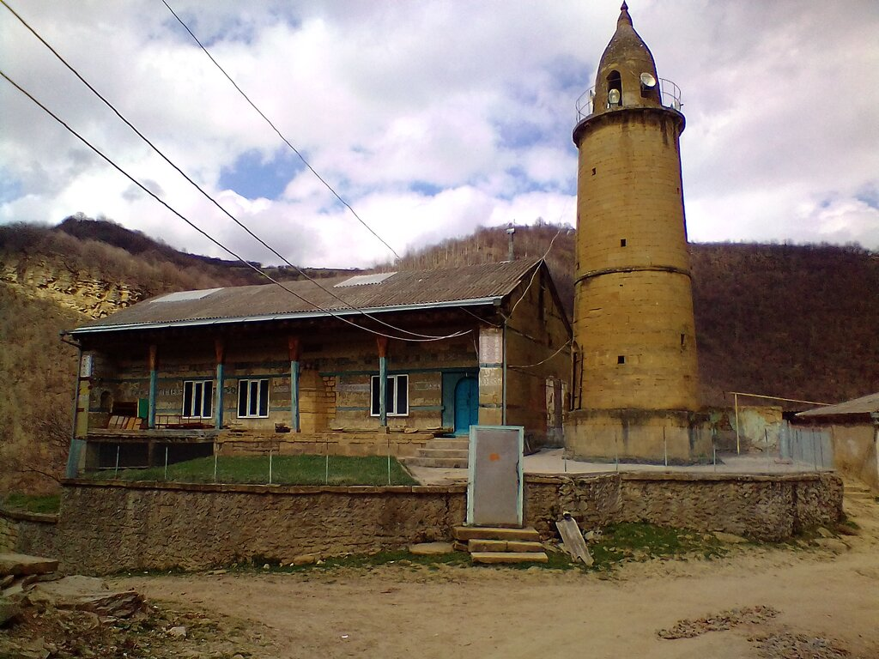
Подготовила
Рамазанова Т.Ш.

21.11.2019г.

Минарет села Джулли

Тема:Минарет села ДжуллиЗадачи:
Цель: формирование знаний детей о родном селе.
•Уточнить представления детей о родном селе.
•Формировать у детей понятие «малая родина».
•Развивать воображение, связную речь, мышление в процессе дидактической игры.
•Воспитывать гражданско-патриотические чувства: гордость за свою малую родину, желание сделать ее лучше.
•Формировать умение работать в коллективе
Предварительная работа: беседы о родном селе, рассматривание фотографий достопримечательностей села, чтение и заучивание стихотворения, пословиц.
Ход занятия:
Воспитатель: Ребята, мы сегодня
Познакомимся с достопримечательностью села Джулли. - Вы знаете, что такое достопримечательность? (Это красивые, памятные места, которые украшают наш город.)одним из них является минарет , расположенный на территории села рядом с мечетью. У въезда в село Джули расположена мечеть о том, что она была построена очень довно , говорят надписи над входом в мечеть
Рядом с ним расположен круглый в плане минарет. Он является редким образцом культовой архитектуры табасаранов так как строительство минаретов при мечетях в Табасаране в это время не получило широкого распространения
Восп. Как вы думаете для чего она былапостроенна?
Дети : Для того чтоб читать Азан .
Для того чтоб видеть нет ли поблизости врагов
Восп. Да правильно.Он имеет цилиндрический объем, слегка сужающийся к верху, время чтения АзанаМинатетиздовалэхо и Благодаря этому Азан звучал громко и красиво

Физкульт минутка .
Пальчиковая разминка
АьхютIув — большой палец;
ЖжугьудтIув — указательный;
КьялантIув — средний;
ЧIанкIалтIув — безымянный;
БицIитIув — мизинец
Рефлексия :
С какой достопримечательностью, села, мы познакомились,?
Как называется минарет на Табасаранском языке?
Какую функцию она выполняла?

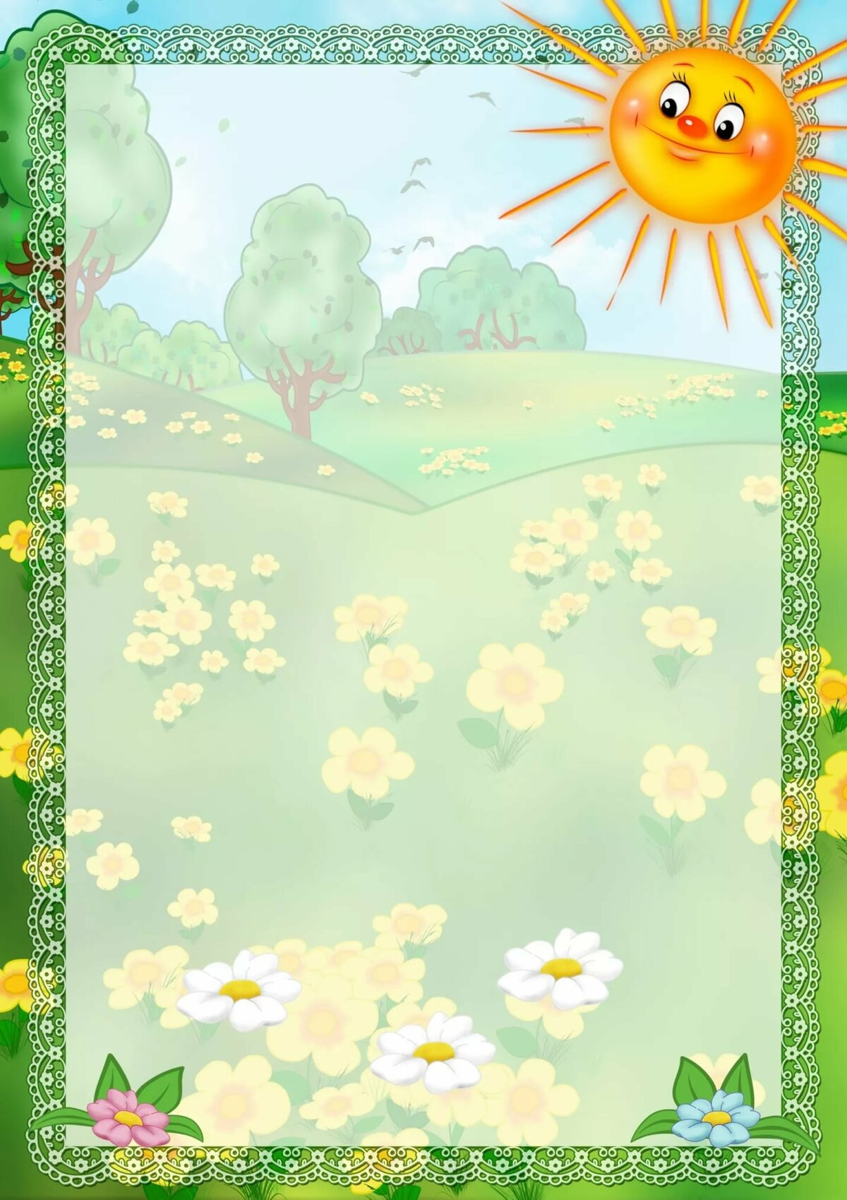

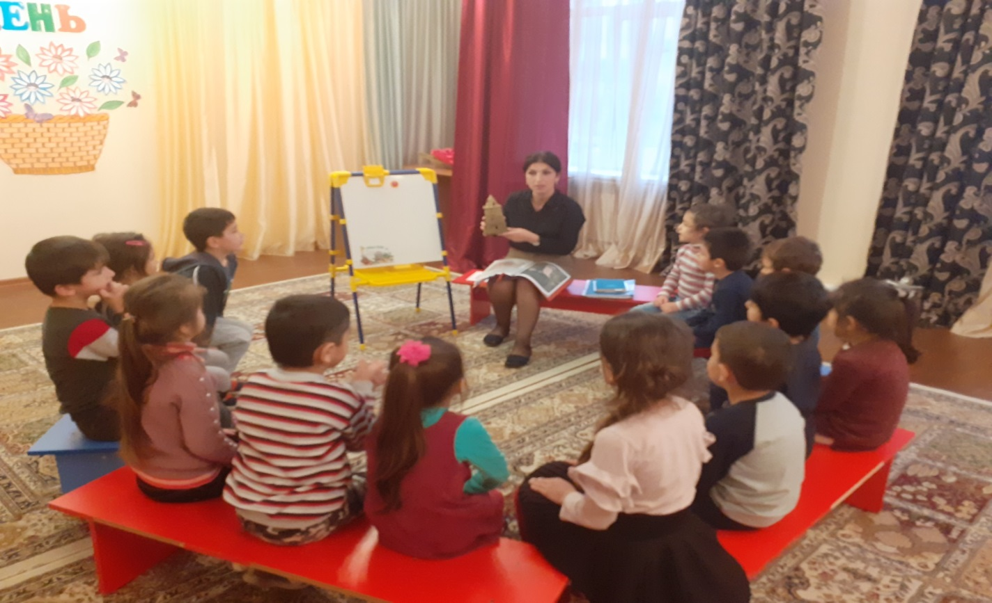

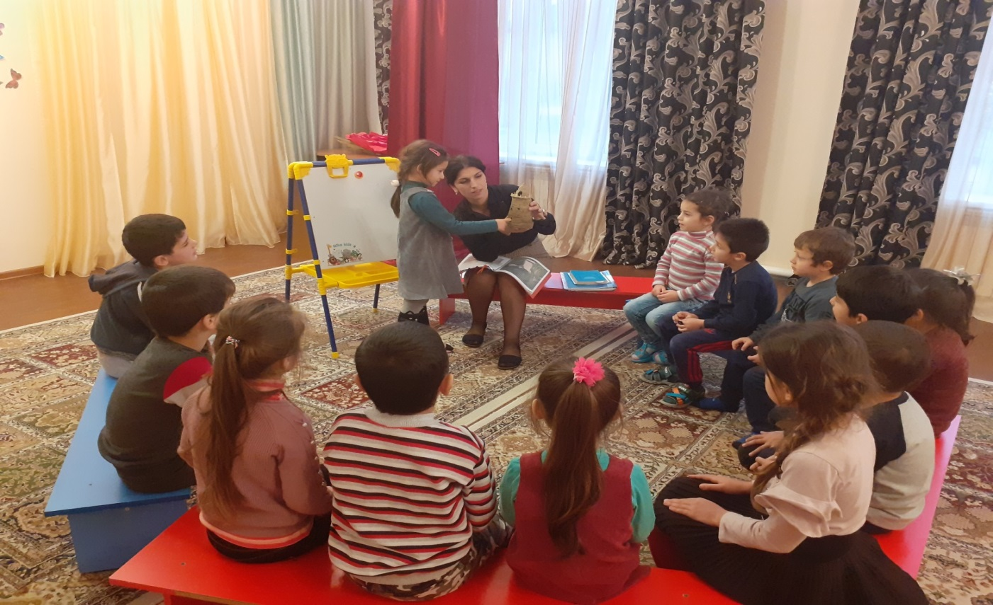
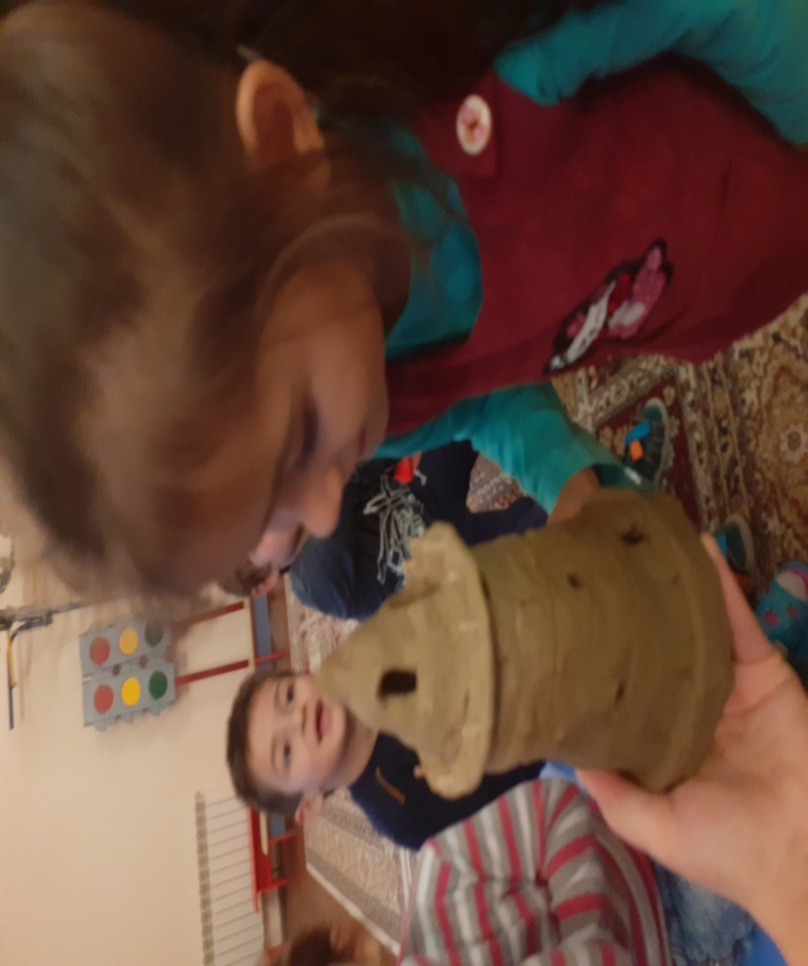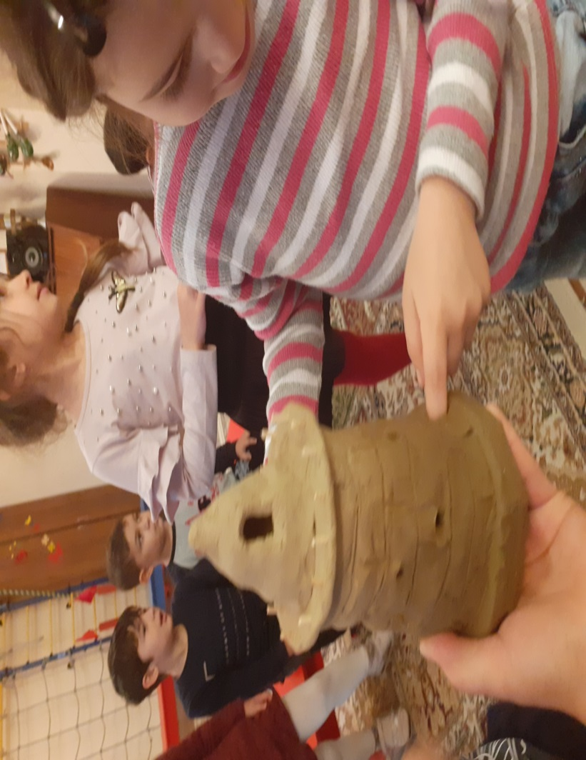
Муниципальное бюджетное дошкольное образовательное учреждение «Детский сад №6 «Орленок»
городского округа «город Дагестанские Огни»

Тема занятия
«Обычаи сватовства»

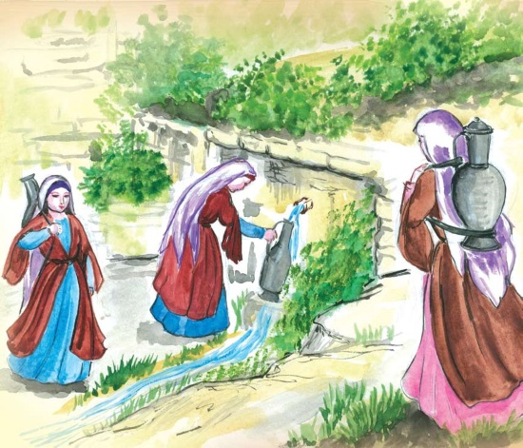

Подготовила
Рамазанова Т.Ш.

20.09.2019г.
Тема:Обычаи сватовства
Цель: ознакомить учащихся с фольклором народов Дагестана;
показать связь между свадебной обрядности прошлого и современности;
привить любовь к родному языку.
Ход мероприятия
Восп,, сегодня мы обсудим мероприятие посвящённое свадебной обрядности табасаранского народа. Мы расскажем вам о магических действиях свадебной церемонии.
Сейчас мы посмотрим как происходит церемония сватовства
( звучит песня «Гъарахдадашвушвчапуз»)
1.Сватовство .
Т. Салам алейкум- (отец и мать).
А. Ваалейкуассалам
Т. Ихтиярайиичвхулазгъюз?
А. Ая, аяшавикьв. Хушкельдифишттиаячун, биц1иф, х1аф. Хайирхабар?
Т.Чухсагъул, вари ужуйивугъийинйигъаз. Учу учвухьнасабгъуллугъадидуфнача. Ичбализичвришкьабулдухьна. Учву рази вушхъирсуз к1ури дуфнача.
А. Валлагь фас иц1а1дава, час яг1ая чвехизанраиджеф х1уьлмат аеф э, чве к1ирк1ра иджефе. Че рушра рази ичинчинра рази э.
Т. Хъаучву рази вуш, гъачайихьсумчриз лазим вуйиляхнариканулхурхьа. Ихьаьдатвуйибси ап1урхьа. Йипайучвккуниб-даккниб.
А. Ичинджан че Седатармишттинттар э.
Са х1уб
Са чувал бурунз
Са чувал шиккар
Сабадраччем
Су ишик1герекьи.
Т. Лап ужуйи. Мушваъбегьем ап1уз даршлуб фук1а адар. Вари гъи-закурдухнудивурхьа. Хъаихьшвушвазккуниб-даккнибрафувушйипай.
А. Саарсуранкваниш
Саибрахънарна т1убул.
Са ибг1а хъацаф.
Амефджанчвасккане-дакканчвегъилихъхъаеф.
Т. Учву рази вушсаб биц1и лишандубхнача. (показывает подарки: платок, отрез, кольцо).
Ихъккебгънайи ц1ийи ляхнармубаракибшри! Ихьвеледарбахтлуишри! Ужударсяътаришри!
А. Амин. Вавгьалчунусттулихъдиса биц1и бисмиллагьакьасвархарекъриадинаеттаре.
Т.(отец деньги ставит на стол, прощаются и уходят).
Восп. После сватовства между новыми родственниками «майлар» возникают особые отношения и соблюдают некоторые запреты магического характера. Так. Во многих сёлах в период от сватовства до свадьбы «майлар» избегают давать друг другу орехи(«подобно тому, как орехи издают шум при соприкосновении друг с другом, так же может возникнуть шум, конфликт между новыми родственниками») или веник («прутья веника горьки на вкус, такая же горечь может возникнуть в отношениях родственников жениха им невесты»).
Восп. За несколько дней до свадьбы совершается обряд «никях»,являющимся единственным мусульманским религиозным обрядом из всех обрядов свадебного цикла. Проводят его в доме жениха. Присутствуют мулла, отцы новобрачных как их представители («вакилар»), а так же по одному свидетелю с каждой стороны. Обряд не афишируют по причине боязни «дурного глаза» и козней недоброжелателей и проводился при закрытых дверях, без посторонних. По народным поверьям, во время бракосочетания недоброжелатели могли «завязать» жениха, т.е. «путём магических действий сделать его бессильным, или вызвать ссоры в доме новобрачной».
Для этого бывает достаточно завязать узелок из волоса или шерстяной нитки или воткнуть иголку в одежду во время совершения «никях».Чтобы этого не случилось, соблюдают меры предосторожности, которые можно отнести предохранительной магии. Так, во время обряда двери и окна раскрываются, замки отпираются, пуговицы расстегиваются, распускаются винты на ковровом станке. Присутствующим не разрешается скрещивать пальцы рук и ног, их необходимо вытянуть вперёд. В этот момент не допускалось ни одного лишнего движения присутствующими, ибо, по поверью, это сказывалось на благополучии новой семьи.
2 Девичник.
Пока дома у жениха проходит подготовка к свадьбе, а у невесты уже девичник

Восп.Табасаранцы по традиции старались , чтобы свадьба приходилась на дни близкие к середине месяца в полнолуние – чтобы жизнь вновь создаваемой семьи была полной и счастливой.
Ну вот наступил день свадьбы. Какая же свадьба без музыки и певицы, они будут петь и будем мы все веселиться. Первый танец обычно танцуют родители жениха. По обычаю гости должны делать шабаш.

(Играет музыка, танцуют родители жениха.)

Восп.Жених со своей свитой едет за невестой и в доме невесты им предстоит столкнуться с сторожилами невесты. Они закрывают двери и не открывают до тех пор пока им не определенный выкуп. После того как они договариваются, двери открывают и все заходят к невесте кроме жениха.

(Девушки со стороны жениха поют свадебные песни)
Швушв гъахуз гъафи жамар шубарин мяълийир
Гъюрачахяларучвуз,
Гьюрмат ап1инай учуз .
АлагюзлиМуслимат,
Багъиш ап1инай учуз.

Дуфначагъахуз к1ури,
АлагюзлиМуслимат.
Илипайуьруягълухъ.
Гьит1ибк1ай дугъансурат.

Швушв гъахруган ап1ру мяълийир
Гъарах, чи, ягъурибшри, ялелер,
Ц1ийи хал варлуибшри, ялелер.
Учу гъитнугъягъюрава, ялелер,
Гъушуйишваъасулибшри, ялелер.

Адагъай, адагъай, гъавумар,
Адагъиганилитай, гъавумар.
Риш дар думу-магьиву, гъавумар,
Гьюл’ ин али гимиву, гъавумар.

Дустар, дустар, к1уру риш,
Дустардитнугъярава.
Гъулаз, гъулаз к1уру риш,
Гъулардирчну,гъярава.

Дада, дада к1уру риш,
Дадагъитну, гъярава.
Хилиъ лампа дибисну
Бабу рякъюн гъап1у риш.

Швушвхуруган ап1ру мяълийир.
Гъулазрякъдигъюрача, ялелер,
Нир’анминагъюрача, ялелер.
Хилиъайигъизилгюл, ялелер,
Учвузпешкешхурача, ялелер.

Балин хал ужубибшри,
Булушккамарццибибшри.
Учу хурайишвушван,
Уьмурдушваъзурибшри.

Стремление оградить невесту особенно усиливалось во время ее перевоза в дом жениха. Проводили невесту так, чтобы «обмануть злой дух», якобы способный нанести вред невесте. Ее сопровождают «швушван баб» ( «наставница невесты») и чубликан–мальчик, символизирующий пожелание невесте иметь сыновей. Впереди невесты несут зеркало и зажженную лампу или свечку.
Церемония передачи невесты жениху.
Восп. Особенно торжественно проходит один из наиболее ответственных моментов свадьбы – ввод невесты в дом жениха. Встречая молодую у порога, мать жениха даёт ей попробовать мёд с пожеланием , «чтоб жизнь такой же сладкой была».Её осыпают рисом, орехами конфетами, монетами.
Перед тем как переступить порог дома, невеста, предварительно взяв горсть муки, трижды бьёт о дверной косяк, а одну горсть назад, через плечо: «Кто с дурным глазом, чтоб ослеп».

3 Невеста у родника.
На третий день невесту ведут к роднику. С ней идут и родственники, тем кто встречается, дают сладости. Тот, кто встретится с полным кувшином воды, тот обливает землю вокруг невесты, за что получает и говорит пожелание
(Ургурбайнаургуршвушвишри! Ц1ийи хал мубаракишри, бахтлуишри. Явгъахихуланцалиъайигъванибшри)
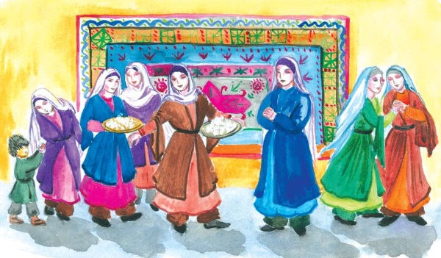

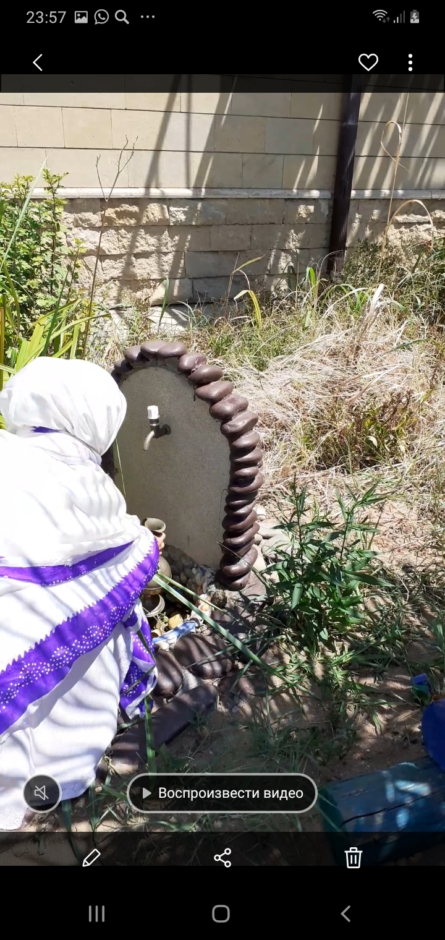

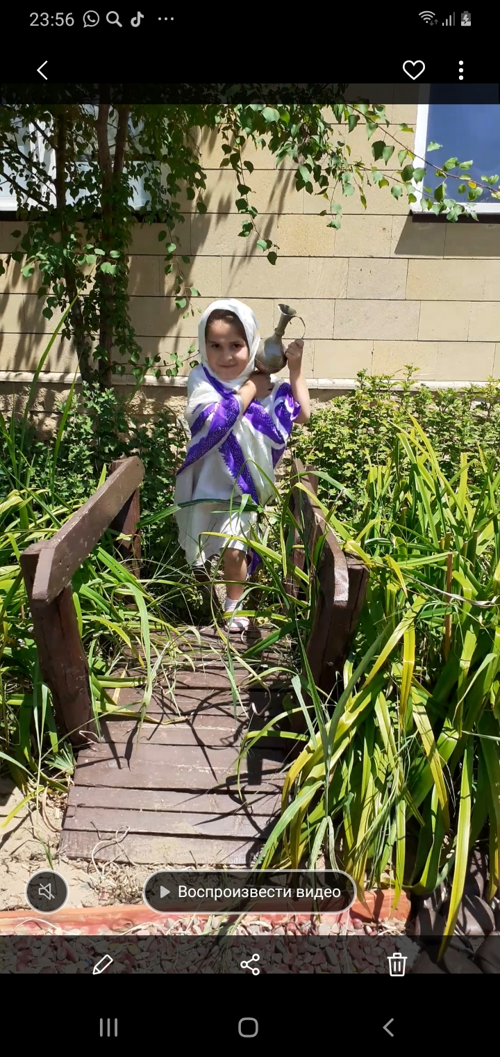
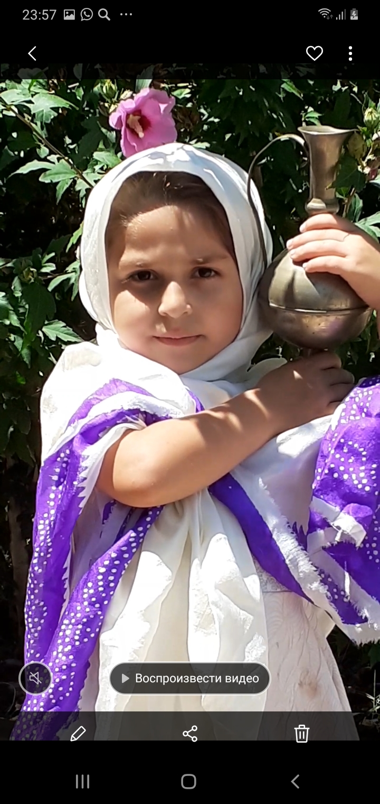
Муниципальное бюджетное дошкольное образовательное учреждение «Детский сад №6 «Орленок»
городского округа «город Дагестанские Огни»

Тема занятия
«Табасаранская кухня» 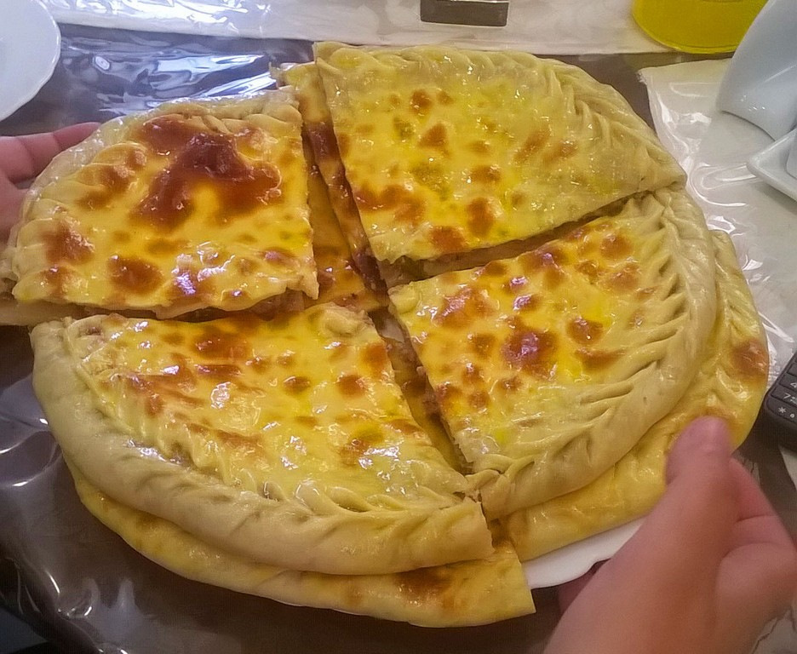

Подготовила
Рамазанова Т.Ш.

22.11.2019г.

Что ели наши предки?
Что ели наши предки?
Еда табасаранцев схожа с пищей других народов Южного Дагестана. Питались мясом, молочными продуктами и растительной пищей. Летом преобладала молочная и растительная пища. В горных сёлах из-за малоземелья не хватало хлеба, зато у жителей в избытке были мясо, сыр, шерсть. Часто меняли их на зерно, муку.
Понятие «еда» у жителей Табасарана всегда означало хлеб – «уьл», а всё остальное как бы приложение к нему. Его пекли из пресного и заквашенного (дрожжевого) теста.
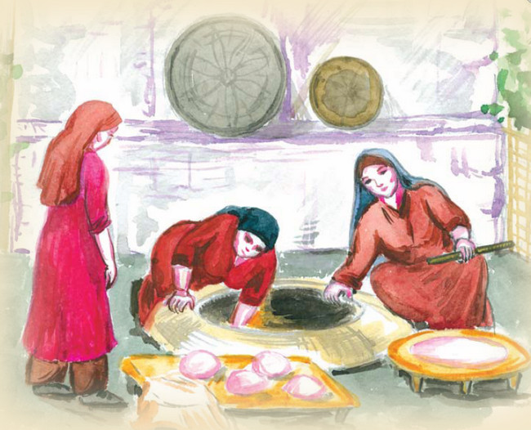
Для выпечки хлеба во всех домах во внутреннем дворике была устроена специальная печь– «тIерюн». В больших семьях хлеб пекли каждый день. На специальных печках, которые устанавливались в хозяйственной комнате, пекли из пресного теста лепёшки, слоеный хлеб, пироги – «афрар» с начинкой из мяса, съедобных трав, творога. Разновидностей этой любимой всеми табасаранцами еды было очень много. Всё зависело от начинки и формы – это «дюгдинафрар», «гунжвар», «чIиргъинга-лар», «цIикаб». Варили также каши из различных круп.
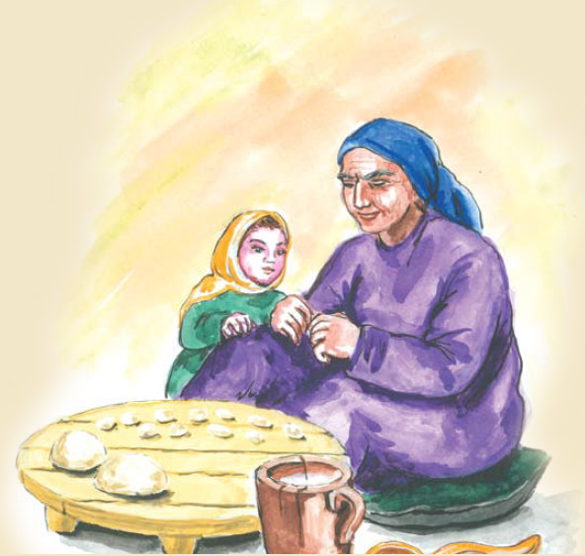
Самой распространённой пищей был хинкал во всех его видах. Хин-кал варили с начинкой из мяса, свежих трав, творога.
Часто готовили жидкую мучную кашу – «берччем». Её раньше подавали в большом медном подносе, сверху поливали топлёным маслом и мёдом, иногда посыпали еще толокном – «кIварицI». Вокруг садилась вся большая семья и ели ложками из этого подноса.
Распространённой питательной пищей считалась халва– «аварши». Её готовили на сливочном или топлёном масле из пшеничной муки с мёдом или с сахарным сиропом, а также из орехов – «нитIиф»
Из напитков табасаранцы во все времена любили кислое молоко – «мас», молоко – «никк», разведённое родниковой водой кислое молоко – айран.
Позже распространилось чаепитие. Для заварки часто использовали целебные альпийские травы.
Семья обедала обычно в хозяйственной комнате, а гостей кормили в гостевой комнате. Пищу подавали на низенький столик или на паласе стелили скатерть – «кIаркIатI».
Посередине всегда ставились хлеб, соль, кувшин с родниковой водой. Еду подавали в общей посуде – «сини». Все члены семьи ели вместе. Глава семьи занимал почетное место у очага и ел из отдельной тарелки. Он первым приступал к еде, прочитав молитву. Во всем соблюдались строгие горские обычаи и правила.
Перед приготовлением еды хозяйка тщательно мыла руки, прятала волосы под чепчиком – «чухтой». Когда выбирали невест, обязательно обращали внимание на чистоту и порядок в доме.
Матери с детства учили своих дочерей кулинарии, соблюдению чистоты и порядка в доме.
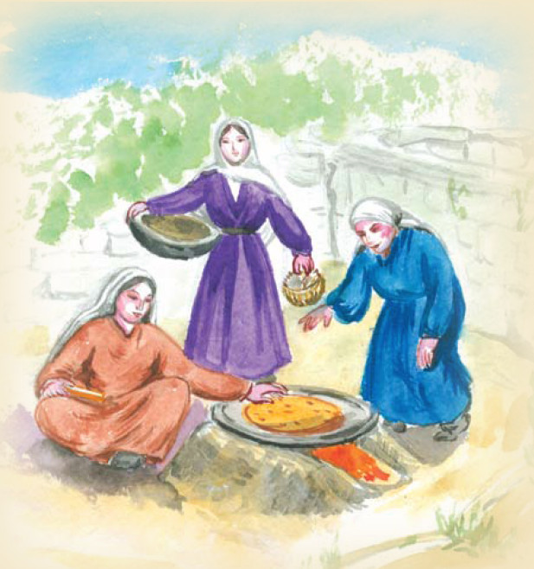

Вода – шид
Мука – хю
Тесто – хямир
Соль – кьил
Хлеб – уьл
Сахар – шекер
Масло – ччим
Молоко – никк
Сметана – хах
Творог – шур
Сыр – нис
Мясо – йикк
Крупа – удар
Яйцо – мурта
Рис – дюгю
Каша – аш
Яблоко – вич
Груша – жихир
Черешня – беъли
Абрикос – мишмиш
Виноград – тIумтIа
Огурец – арфани
Перец – иставут
Тыква – гъарпуз
Блюдце – лембеку
Чашка – гъаб, жям
Поднос – сини

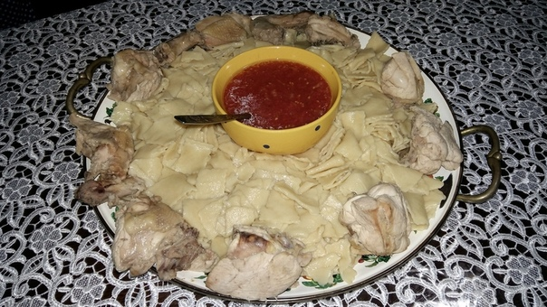

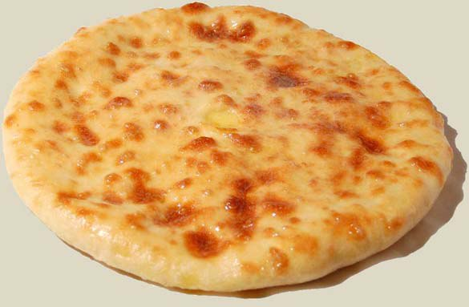

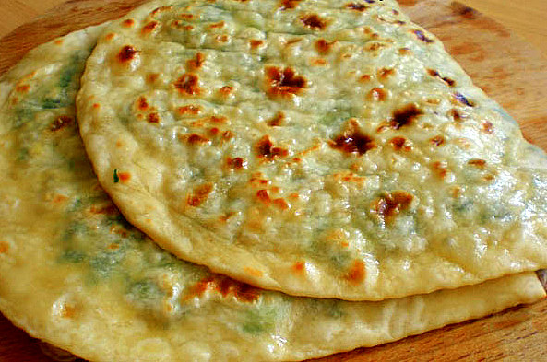

Муниципальное бюджетное дошкольное образовательное учреждение «Детский сад №6 «Орленок»
городского округа «город Дагестанские Огни»

Подведение итогов пройденного материала.По проекту на тему: «Красота вершин Табасарана»
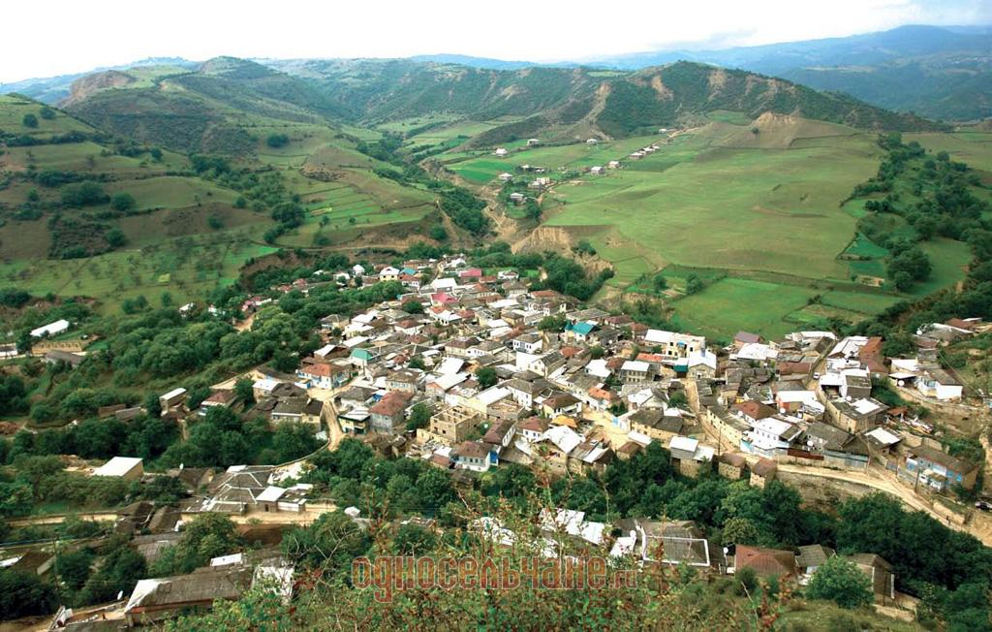
Подготовила
Рамазанова Т.Ш.

22.11.2019г.
ИтоговоеНОД по ознакомлению с природой с использованием ИКТ «Красота вершин Табасарана»
Цели учебные:
-обогатить и закрепить знания о республике Дагестан, о ее достопримечательностях;
-закрепить знания о родных местах;
-расширять кругозор детей за счёт усвоения представлений об окружающем мире;
-развивать познавательный интерес;
-развивать логическое мышление, зрительное и слуховое восприятие;
Цели воспитательные:
-воспитывать у детей стремление к познаниям;
-воспитывать любовь к родному краю;
Цели речевые:
-развитие связной речи, умение отвечать полным ответом;
Словарная работа: крепость, водопад, Дюрк, минарет,природный мост.
Предварительная работа:
-занятия по ознакомлению с природой;
-наблюдения, беседы;
- рассматривание иллюстраций о РД;
Оборудование и материал:
Ноутбук, проектор, презентация.
Действующие лица и исполнители.

Ход НОД
Вводная часть:«Приветствие»Здравствуйте уважаемые коллеги. Сегодня я предоставляю вашему вниманию проект на тему- «Красота вершин Табасарана» Основная задача моего проекта сформировать у детей любовь и гордость на основе изучения истории культуры и природы родного края.Закрепить знания Села «Хучни́» Хучни-это село в Дагестане, центр Табасаранского района, Познакомить с прикладным искусством Табасаранских умельцев.Расширять представления о достопримечательностях Табасарана.Развивать память, мышление, речь, творческое воображение.

Основная часть:
В. -Ребята а вы знаете Табасаранский район - одно из красивейших мест Дагестана, известный своей удивительной природой и старинными легендами. И я хочу познакомить вас с сними.
В. - Ребята что это?
Дети: Это крепость.
В. -Правильно.
В нескольких километрах от Хучни, в местечке Харба-Гуран, на высоком отрывистом холме, над узким ущельем сохранились остатки крепости, известной в народе как "Крепость семи братьев и одной сестры".
Иногда её также называют Хучнинской или Ягдыгской крепостью. Это замечательный исторический и архитектурный памятник раннесредневекового Табасарана. Сама крепость построенна из ракушечных камней. Крепость сложена особым образом - снаружи она кажется очень крепкой, монолитной. Стены толщиной более 2-х метров[1], до сих пор в хорошем состоянии, сохранились также и бойницы. В старину крепость была двухэтажной, но в настоящее время первый этаж почти полностью засыпан землёй и потому снаружи она кажется выше чем изнутри.
Среди Табасаранского народа бытует легенда, что некогда в этой крепости жили семь братьев-богатырей и одна красавица сестра, помогая им во всем. Братья были славными воинами и охраняли соседние сёла. В тяжелые дни осады, сестра, свив из своих длинных кос веревку, доставала воду из глубокого ущелья. Крепость несколько раз осаждали, но она оставалась неприступной.
По одной из легенд, после нескольких неудачных попыток взять крепость штурмом, иранский шах вынужден был надолго осадить ее.
Когда и это не помогло, он пошел на хитрость: решил обмануть сестру и послал к ней женщину с дорогими подарками и обещанием сделать ее братьев военачальниками, а ее - шахиней. Хитростью они убедили её уничтожить оружие братьев. И доверчивая девушка пошла на предательство, залив соленой водой ножны мечей и стволы ружей братьев. Крепость была взята. Узнав об этом братья казнили предательницу-сестру забив её камнями. После того как иранцам удалось захватить крепость они убили пятерых братьев, двоим удалось сбежать. После этого, узнав о поражении братьев, народ Табасарана собрался и дал отпор захватчикам и они были вынуждены отступить.
В. - Ребята а это что?
Дети: Это водопад.
В. -Правильно -это Ханагский или Хучнинский водопад. Оно относится к памятникам природы.
Водопад находится в Табасаранском районе, респ. Дагестан, на реке Ханагчай.
Высота водопада около 30 метров. Водопад образует у подножия обрыва небольшое озеро, где в летнее время купаются туристы.
Оно является одним из самых известных и красивых водопадов респ. Дагестан.
В. - Ребята что это?
Дети: Это Пещера Дюрк.
В. -Правильно — пещера в Табасаранском районе. Является памятником природы. Пещера расположена в теле горы покрытой лесом. Из -за близости к с. Хустиль, пещеру иногда называют Хустильской. Вход в пещеру находится на крутом обрыве горы Даркдаг. От дороги пройти к пещере можно по тропинке, которая выложена из местного камня. Пещера представляет собой естественный многозальный грот в скале. Раньше пещера состояла из семи расположенных друг над другом помещений. В настоящее время имеется доступ лишь к двум залам, расположенных на разных уровнях, входы в остальные помещения завалены. Оба зала связаны между собой деревянной лестницей. Говорят в пещере раньше хранился меч легендарного арабского полководца. А сейчас люди туда несут милостыню.
В. - А вы знаете ребята что это?
Это природный мост.
Уникальный природный памятник, мост из монолитного камня, расположен в селения Кужник Табасаранского района РД, в живописном уголке природы. Удивительное создание природы восхищает глаз посетителя!Его размеры и главокружительная высота привлекают людей,которые всегда готовы подняться на верх моста, любоваться неповторимыми красотами предгорного Кавказа! Он представляет собой арочный мост над ущельем. Мост считается священным местом, к которому нельзя подойти близко, а тем более проводить какие-либо хозяйственные работы. Над мостом расположена гора, создающая весьма красивый пейзаж (не зря Табасаранский район называется второй Швейцарией).
Заключительная часть:
Итог: Ребята о чем мы сегодня с вами говорили?
С какими достопримечательностями мы с вами познакомились?
Понравился ли вам наше занятие?
Что именно вам понравилось

﻿

